ANALIZADOR DE EQUIPOS DE DESFIBRILACIÓN CON ENFOQUE EDUCATIVO



DANIEL FELIPE BUSTOS RODRÍGUEZ - CÓDIGO 2146559

EDGAR SEBASTIAN RAMIREZ DIAZ - CÓDIGO 2171072

UNIVERSIDAD AUTÓNOMA DE OCCIDENTE

FACULTAD DE INGENIERÍA

DEPARTAMENTO DE AUTOMÁTICA Y ELECTRÓNICA

PROGRAMA INGENIERÍA BIOMÉDICA E INGENIERÍA MECATRÓNICA

SANTIAGO DE CALI

2020

ANALIZADOR DE EQUIPOS DE DESFIBRILACIÓN CON ENFOQUE EDUCATIVO

DANIEL FELIPE BUSTOS RODRÍGUEZ - CÓDIGO 2146559

EDGAR SEBASTIAN RAMIREZ DIAZ - CÓDIGO 2171072

Proyecto de grado para optar al título de

**Ingeniero Mecatrónico e Ingeniero Biomédico**

Director

ANDRÉS MAURICIO GONZALEZ VARGAS

Doctor en Ingeniería Electrónica, Informática y Eléctrica

UNIVERSIDAD AUTÓNOMA DE OCCIDENTE

FACULTAD DE INGENIERÍA

DEPARTAMENTO DE AUTOMÁTICA Y ELECTRÓNICA

PROGRAMA INGENIERÍA BIOMÉDICA E INGENIERÍA MECATRÓNICA

SANTIAGO DE CALI

2020

Nota de aceptación:

**Aprobado por el Comité de Grado en cumplimiento de los requisitos exigidos por la Universidad Autónoma de Occidente para optar al título de Ingeniero Biomédico e Ingeniero Mecatrónico**

|  |
| --- |
|  |
| **Jurado** |

|  |
| --- |
|  |
| **Jurado** |

**Santiago de Cali, día de mes de 2020**

CONTENIDO

**pág**.

RESUMEN 14

ABSTRACT 15

INTRODUCCIÓN 16

1. PLANTEAMIENTO DEL PROBLEMA 18

1.1. JUSTIFICACIÓN 19

1.2. OBJETIVOS 20

1.2.1. Objetivo general 20

1.2.2. Objetivos específicos 20

1.3. ANTECEDENTES 21

2. MARCO TEÓRICO 23

2.1. Principios físicos y fisiológicos 23

2.2. Patologías relacionadas de la desfibrilación 24

2.3. Principios de uso 26

2.4. Características de la señal 28

2.5. EDUCACIÓN 30

2.5.1. Evaluación y calibración del desfibrilador 32

3. METODOLOGÍA PARA EL DISEÑO E IMPLEMENTACIÓN DEL SIMULADOR DE DESFIBRILACIÓN 34

3.1. INTRODUCCIÓN A LA METODOLOGÍA DE DISEÑO 34

3.1.1. Diseño conceptual 34

3.1.2. Diseño detallado 34

3.1.3. Diseño de calidad 35

3.1.4. Análisis de riesgos 35

3.1.5. Diseño para el ambiente 35

3.2. DISEÑO CONCEPTUAL 36

3.2.1. Necesidades del usuario 36

3.2.2. Importancia relativa de las necesidades 42

3.2.3. Benchmarking 44

3.2.4. Especificaciones del producto 45

3.2.5. Generación de conceptos 46

3.2.6. Selección de conceptos 48

3.3. DISEÑO DETALLADO 49

3.3.1. Adquisición de la señal 49

3.3.2. Rectificación de la señal 50

3.3.3. Simulación de electrocardiografía 52

3.3.4. Diseño de fuente dual 54

3.3.5. Programación 57

i. Desarrollo de la interfaz gráfica 57

ii. Funcionamiento general de la programación 57

3.3.6. Digitalización de la señal 59

3.3.7. Implementación matemática del cálculo de las variables de la desfibrilación 60

3.3.8. Selección del maniquí 63

3.3.9. Fabricación de placas desfibrilables 65

3.3.10. Implementación de piezas adicionales 69

3.3.11. Conexiones 70

3.4. DISEÑO DE CALIDAD 73

3.5. ANÁLISIS DE RIESGO 76

3.6. DISEÑO PARA EL AMBIENTE 80

4. VALIDACIÓN DEL FUNCIONAMIENTO DEL EQUIPO 81

5. DESARROLLO DE GUÍAS PARA LA FABRICACIÓN Y USO DEL EQUIPO 86

5.1. GUÍA DE USUARIO 86

5.1.1. Descripción del simulador y sus partes: 86

5.1.2. Conexión del simulador: 86

5.1.3. Interacción con el software: 87

5.1.4. Introducción a la interfaz del Simulador de Desfibrilación: 87

5.2. GUÍA DE FABRICACIÓN 87

5.2.1. Parte Mecánica: 87

5.2.2. Parte electrónica: 88

5.2.3. Configuración de la Raspberry 88

5.3. PRÁCTICA DE LABORATORIO 89

5.3.1. Ejercicio 1 89

5.3.2. Ejercicio 2 89

5.3.3. Ejercicio 3 90

6. EVALUACIÓN DEL USO DEL EQUIPO CON USUARIOS OBJETIVOS 91

7. AUTOEVALUACIÓN DE VERIFICACIÓN DE REQUISITOS 97

8. CONCLUSIONES 101

9. BIBLIOGRAFÍA O REFERENCIAS 103

10. ANEXOS 108

LISTA DE FIGURAS

**pág**.

Fig. 1. Impulse 7000 Fluke Biomedical [7] 21

Fig. 2. SmartMan ASL Shock Pro [8] 22

Fig. 3. SimVS Hospital Monitor and Defibrillator [9] 22

Fig. 4. Señal de electrocardiografía [13] 23

Fig. 5. Fibrilación ventricular fina y gruesa [19] 25

Fig. 6. Taquicardia ventricular sostenida y no sostenida [19] 25

Fig. 7. Electrocardiograma de fibrilación auricular [21] 26

Fig. 8. Aleteo auricular [23] 26

Fig. 9. Colocación de las paletas de desfibrilación [25] 28

Fig. 10. Onda monofásica [33] 29

Fig. 11. Onda bifásica a 150 Joules [33] 30

Fig. 12. Instituciones encuestadas 36

Fig. 13. Equipos abordados en los cursos (Encuesta) 37

Fig. 14. Conceptos abordados con el uso de herramientas de simulación (Encuesta) 37

Fig. 15. Tipos de simuladores utilizados en las clases (Encuesta) 38

Fig. 16. Relevancia de la construcción de simuladores (Encuesta) 38

Fig. 17. Características de los simuladores (Encuesta) 39

Fig. 18. Metodología que facilita la apropiación de temas (Encuesta) 39

Fig. 19. Nivel de riesgo del desfibrilador (Encuesta) 40

Fig. 20. Proporción teórica y práctica de las clases (Encuesta) 40

Fig. 21. Benchmarking 45

Fig. 22. Caja negra 47

Fig. 23. Caja transparente 47

Fig. 24. (a) Esquemático de divisor de tensión, (b) Resistencia 50 Ohm 100W 50

Fig. 25. Esquemático de rectificación de la señal 50

Fig. 26. Esquemático del circuito analizador 51

[Fig. 27. Señal obtenida del desfibrilador vs señal rectificada 51](https://uao-my.sharepoint.com/personal/daniel_bustos_uao_edu_co/Documents/Proyecto%20de%20grado%20-%20Simulador%20de%20Desfibrilacion.docx#_Toc65521144)

Fig. 28. Señal rectificada 52

Fig. 29. Esquemático del acondicionamiento de la señal de electrocardiografía [43] 53

Fig. 30. Puntos del vector obtenido desde la imagen de la arritmia 54

Fig. 31. Esquemático de la fuente dual 55

Fig. 32. Diagrama de la fuente dual alimentación positiva 56

Fig. 33. Diagrama en Eagle de la fuente dual alimentación negativa 56

Fig. 34. Diagrama de bloques para programación de la interfaz gráfica 57

[Fig. 35. Diagrama de flujo del código principal 58](https://uao-my.sharepoint.com/personal/daniel_bustos_uao_edu_co/Documents/Proyecto%20de%20grado%20-%20Simulador%20de%20Desfibrilacion.docx#_Toc65521152)

[Fig. 36. Diagrama de caja negra de las funciones realizadas 59](https://uao-my.sharepoint.com/personal/daniel_bustos_uao_edu_co/Documents/Proyecto%20de%20grado%20-%20Simulador%20de%20Desfibrilacion.docx#_Toc65521153)

Fig. 37. Señal obtenida de la digitalización de la señal 60

Fig. 38. Gráfica de tensión vs tiempo de una descarga a 50J 61

Fig. 39. Gráfica de potencia del analizador [45] 62

Fig. 40. Conducción eléctrica vs flamabilidad de los materiales 63

Fig. 41. Tenacidad vs resistencia a la flexión de los materiales 64

Fig. 42. Maniquí antropomórfico 65

Fig. 43. Resistencia eléctrica vs conductividad térmica de los metales 66

Fig. 44. Resistencia al agua vs precio de los metales 67

Fig. 45. Paletas desfibrilables 68

[Fig. 46. Base en madera MDF 69](https://uao-my.sharepoint.com/personal/daniel_bustos_uao_edu_co/Documents/Proyecto%20de%20grado%20-%20Simulador%20de%20Desfibrilacion.docx#_Toc65521163)

Fig. 47. Sistema de apertura push to open 70

Fig. 48. pistón neumático 70

Fig. 49. Puertos USB y puerto HDMI 71

Fig. 50. Puerto para cable de poder e interruptor 71

Fig. 51. Estructura del maniquí con las placas desfibrilables y puertos de conexión para electrocardiografía 72

Fig. 52. Priorización de las fallas en diseño de calidad 74

Fig. 53. AMFE del diseño de calidad 75

Fig. 54. Priorización de las fallas en análisis de riesgo 78

Fig. 56. AMFE de análisis de riesgo 79

Fig. 56. Coeficiente de variación UAOSIMDF vs Desfibrilador 82

Fig. 57. Error relativo UAOSIMDF vs analizador 83

Fig. 58. Error relativo vs temperatura 85

Fig. 59. Semestre al que pertenecen los estudiantes encuestados 91

Fig. 60. Calificaciones de los conocimientos adquiridos por los estudiantes 92

Fig. 61. Calificaciones al simulador 93

Fig. 62. Utilidad de las funciones del simulador 94

Fig. 63. Comparación del simulador de desfibrilación con las contrapartes comerciales 95

Fig. 64. Facilidad de conceptualización de los temas abordados en clase 95

Fig. 65. Mejores aspectos presentados por los estudiantes y posibles mejoras del simulador de desfibrilación 96

Fig. 66. Medida realizada con el simulador de desfibrilación UAOSIMDF 97

Fig. 67. Simulador de desfibrilación con enfoque educativo UAOSIMDF 98

LISTA DE TABLAS

**pág**.

Tabla I. Escala establecida para la importancia relativa de las necesidades 42

Tabla II. Importancia relativa de las necesidades 44

Tabla III. Lista de métricas del analizador 46

Tabla IV. Funciones y medios del simulador de desfibrilación 48

Tabla V. Criterios de evaluación para el AMFE de diseño de calidad 73

Tabla VI. Criterios de evaluación para ocurrencia en el análisis de riesgos 76

Tabla VII. Criterios de evaluación para severidad en el análisis de riesgos 77

Tabla VIII. Criterios de evaluación para detectabilidad en el análisis de riesgos 77

Tabla IX. Desviación estándar, media, coeficiente de variación, error y error relativo de los datos tomados con el simulador de desfibrilación vs Metron QA-45 82

Tabla X. Variación de la temperatura en la resistencia con respecto a la energía de la descarga 84

Tabla XI. Precio total del simulador de desfibrilación UAOSIMDF 99

Tabla XII. Comparación de las especificaciones definidas en la etapa de diseño con el dispositivo final 100

LISTA DE ANEXOS

**pág**.

Anexo A. Guía de usuario 108

Anexo B. Guía de fabricación 108

Anexo C. Práctica de laboratorio 108

Anexo D. Circuito Analizador (Esquemático y PCB) 108

Anexo E. Circuito Fuente de alimentación (Diagrama y PCB) 108

Anexo F. Simulador ECG (Esquemático y PCB) 108

Anexo G. Código para cálculo de energía 108

Anexo H. Planos de platinas para descarga 108

# RESUMEN

En el campo de la salud, los equipos médicos son elementos imprescindibles para proporcionar servicios de prevención, diagnóstico, tratamiento y control de las adversidades que pueda presentar la salud en el ser humano. Uno de los dispositivos más utilizados para el tratamiento de anomalías cardiacas es el desfibrilador, el cual se encarga de restaurar el ritmo cardiaco normal con una descarga eléctrica a través del tórax cuando se presenta una arritmia.

La simulación de señales fisiológicas y el análisis de éstas, que puedan entregar equipos como el desfibrilador, no solo ayuda al mantenimiento y calibración de los mismos, sino también en la enseñanza de todas las áreas que puedan hacer uso de este dispositivo como es en la ingeniería, la medicina y la enfermería.

La enseñanza de la desfibrilación involucra conceptos teóricos y prácticos que incluyen tanto el diagnóstico a partir de una señal electrocardiográfica, como toda la metodología para el uso del desfibrilador y las características que pueda presentar su señal. Por esa razón, el uso de los simuladores en el ámbito académico es importante, ya que de esta manera los estudiantes pueden adquirir estos conceptos, debido a que pueden interactuar con el dispositivo, modificar las situaciones que se pueden presentar y encontrar la correcta solución a cada una de ellas.

Dadas las necesidades en dispositivos de simulación con enfoque académico, se realizó el diseño e implementación de un simulador de desfibrilación, con la forma antropomórfica de un torso humano, con la capacidad de simular señales cardiacas con diferentes tipos arritmias, y que a su vez permite realizar una descarga de desfibrilación para analizar la señal, obteniendo la cantidad de energía, las magnitudes de voltaje y corriente, y la visualización de la forma de onda con respecto al tiempo.

# ABSTRACT

In the field of health, various medical equipment is essential to provide prevention, diagnosis, treatment and control of adversities that health may present in human beings. One of the most used devices for the treatment of cardiac anomalies is the defibrillator, which is in charge of restoring the normal heart rhythm with an electric shock through the chest when an arrhythmia occurs.

The simulation of physiological signals and the analysis of these that can be delivered by equipment such as the defibrillator, not only helps their maintenance and calibration, but also in the teaching of all areas that can make use of this device, such as engineering, medicine and nursing.

The teaching of defibrillation involves theoretical and practical concepts that include both the diagnosis from an electrocardiographic signal, as well as the entire methodology for the use of the defibrillator and the characteristics that its signal may present. For that reason, the use of simulators in the academic field is important since in this way students can acquire these concepts, because they can interact with the device, modify the situations that may arise and find the correct solution to each of them.

Given the needs in simulation devices with an academic focus, the design and implementation of a defibrillation simulator was carried out, with the anthropomorphic shape of a human torso, with the ability to simulate cardiac signals with different types of arrhythmias, and which in turn allows to perform a defibrillation shock to analyze the signal, obtaining the amount of energy, the magnitudes of voltage and current, and the display of the waveform with respect to time.

# INTRODUCCIÓN

La electrocardiografía (ECG) es un método rápido, sencillo e indoloro el cual tiene como fin la amplificación de los impulsos eléctricos del corazón y el cómo se registran; el electrocardiograma es el registro que proporciona esta información y éste es posible gracias a la utilización de electrodos aplicados en la piel. Ahora, es importante conocer que la electrocardiografía ofrece 12 derivaciones (imágenes) diferentes de la actividad eléctrica del corazón y son representadas a partir de las diferencias del potencial eléctrico entre electrodos positivos y negativos colocados en los miembros de la pared torácica.

En el campo de la salud, el desarrollo e implementación de equipos biomédicos se ha vuelto imprescindible para proporcionar servicios de prevención, diagnóstico, tratamiento y control de las adversidades que pueda presentar la salud en el ser humano.

En el área de la ingeniería y la medicina, es importante la enseñanza en el diseño, construcción, implementación y la comprensión del funcionamiento de cada uno de estos equipos. Uno de los equipos más comunes, y de más importancia en las instituciones de salud y por ende en la enseñanza relacionada con los equipos médicos, es el desfibrilador. Éste puede adquirir la señal de la actividad eléctrica del corazón y tiene como función restaurar el ritmo cardíaco normal con una descarga eléctrica a través del tórax cuando se presenta una arritmia.

En los últimos años, y a pesar de que en Colombia el avance tecnológico de los equipos biomédicos ha incrementado notablemente, el uso de dispositivos médicos como herramienta académica no ha tenido mayor trascendencia y muchas veces debido a la falta de interés por parte de las instituciones educativas y al alto costo que tienen estos equipos ya que en la mayoría de los casos tienen que ser importados desde el exterior.

Debido a esta problemática, la unión entre la ingeniería biomédica y la mecatrónica ha permitido solucionar problemas del área biológica a partir de metodologías y técnicas de ingeniería que han permitido el desarrollo de dispositivos médicos que no solo logren registrar sino también analizar y simular las señales eléctricas provenientes del corazón.

La simulación de señales fisiológicas y el análisis de las señales que puedan entregar los equipos como el desfibrilador no solo ayuda al mantenimiento y calibración de los mismos, sino que también es usado en la enseñanza de todas las áreas que estudian estos instrumentos. La educación basada en simulación permite la representación de una experiencia de la vida real con suficiente fidelidad para facilitar el aprendizaje a través de inmersión, reflexión, retroalimentación y práctica sin tener los riesgos relacionados con las situaciones reales.

La innovación en el diseño de dispositivos que permitan el registro, análisis y simulación de señales de origen biológico, ya sea para el monitoreo de pacientes o para el estudio de diferentes patologías, genera un gran impacto en la educación. En este caso el diseño de un equipo con la capacidad de simular un paciente con una arritmia cardiaca el cual permita la desfibrilación y el análisis de todos los parámetros relacionados. Permitiendo incursionar en el desarrollo de la investigación en Colombia y la aplicación de estos dispositivos biomédicos como método de enseñanza debido a que lamentablemente existe un gran déficit en la industria que se dedique al diseño de este tipo de dispositivos.

El presente trabajo de grado tiene como objetivo desarrollar un simulador de paciente con un maniquí de torso humano que permita analizar la señal entregada por un desfibrilador en respuesta a diferentes tipos de arritmias simuladas por el dispositivo. Este instrumento se realiza con la finalidad de facilitar el aprendizaje relacionado con el tema de la desfibrilación en diferentes áreas de estudio como la ingeniería, la medicina y la enfermería. [1][2]

# PLANTEAMIENTO DEL PROBLEMA

Durante el proceso de aprendizaje en el campo de la salud, es necesario llevar pruebas que permitan comprender y validar el funcionamiento de los equipos médicos con el uso de analizadores, como lo es el de desfibrilación. Para esto, es necesario integrar y poner en práctica los conocimientos de ingeniería y de la rama médica en relación con cada uno de estos dispositivos.

Actualmente, en el mercado no se encuentran dispositivos que de manera práctica y didáctica permitan integrar diferentes competencias como lo es el aprendizaje por medio de experiencias. Por esta razón, llevar a cabo actividades relacionadas con la actividad eléctrica del corazón, la correcta posición de las paletas del desfibrilador y demás se han vuelto un problema; por lo tanto para realizar dichas prácticas se deben implementar analizadores de desfibrilación, los cuales integran todas las variables necesarias para entender los conceptos relacionados a la desfibrilación y así mismo influir en el aprendizaje del estudiante que carece de las experiencias y conocimientos necesarios para responder a distintas condiciones reales.

Cuando se realizan estas pruebas en el ambiente académico, la comprensión e interpretación del funcionamiento y el uso adecuado del desfibrilador en un grupo de estudiantes, no solo se dificulta por los límites educativos que pueda presentar un equipo del mercado actual, sino que, además, las instituciones no cuentan con los suficientes equipos disponibles debido al alto costo, lo que limita el contacto que pueda tener el estudiante con estos dispositivos.

Teniendo en cuenta lo expuesto anteriormente, se pretende que con esta herramienta de simulación los estudiantes en formación puedan tener un aprendizaje integral, incorporando conceptos y conocimientos previos con experiencias que emulan situaciones que se pueden presentar en pacientes reales. Por consiguiente, se buscará cumplir con los requerimientos que puedan presentar los estudiantes durante el proceso de aprendizaje. [3][4]

Por último, y ya evidenciada la necesidad es válido preguntarse, ¿Cómo desarrollar un analizador de equipos de desfibrilación con enfoque educativo?

## JUSTIFICACIÓN

La simulación hace referencia a un término genérico que se refiere a la representación artificial de un proceso del mundo real para lograr objetivos educativos a través del aprendizaje experimental [5]. Cuando los estudiantes carecen de la oportunidad de interactuar en el aula de clase con herramientas de simulación, se dificulta la comprensión de los procesos de adquisición de señales biomédicas, ya que en ellas se visualiza el efecto que el entorno y el paciente tienen sobre esta señal.

La carencia de estos equipos radica en su alto costo y en la falta de recursos económicos que existe en la mayoría de las instituciones universitarias tanto públicas como privadas.

No existen en la actualidad proyectos de código abierto que permitan la adquisición y el análisis de una señal de desfibrilación, y el acceso libre a los códigos que se desarrollan en este proyecto y a la guía de fabricación permitirá la adquisición y construcción del dispositivo ya sea por parte de docentes o estudiantes.

La importancia del proyecto “Analizador de desfibrilación UAOSIMDF”, radica en que es una herramienta la cual abre una nueva perspectiva a los estudiantes en cuanto a la generación de señales del cuerpo humano y los ayuda a adquirir nuevos conocimientos en dispositivos biomédicos. En la actualidad, existen analizadores y simuladores comerciales, pero no existe uno que permita simular un entorno hospitalario con fines educativos. Este analizador, cuenta con un maniquí antropomórfico que le permite al estudiante de forma didáctica experimentar y poner en práctica lo aprendido teóricamente en el aula, generando un gran impacto en la educación activa.

Las personas que serán beneficiadas principalmente son los estudiantes de diferentes áreas como medicina, enfermería e ingeniería biomédica, junto a docentes que dictan asignaturas para estas carreras; ya que brindaría un apoyo adicional al momento de dictar la clase. [6]

## OBJETIVOS

### Objetivo general

Diseñar e implementar una plataforma de laboratorio que permita analizar la señal entregada por un desfibrilador en respuesta a diferentes tipos de arritmia.

### Objetivos específicos

* Desarrollar un sistema analizador de desfibrilación con la capacidad de simular arritmias cardiacas y que esté embebido en un maniquí antropomórfico.
* Validar el funcionamiento del equipo mediante pruebas con equipos de referencia.
* Desarrollar guías prácticas para facilitar la utilización del sistema diseñado con fines académicos.
* Evaluar el uso del equipo y su utilidad en el ámbito académico mediante prácticas y encuestas con estudiantes del curso de bioinstrumentación 2.

## ANTECEDENTES

Actualmente se han realizado varios modelos de analizadores de desfibrilación por todo el mundo con la finalidad clínica de evaluar el funcionamiento de los desfibriladores para garantizar un máximo rendimiento y un funcionamiento adecuado de los desfibriladores. Estos analizadores, han hecho uso de diferentes tecnologías y con el paso del tiempo se les han añadido funcionalidades y mejorado la precisión y la capacidad de comunicación con otros dispositivos. Uno de estos equipos es el Impulse 7000 de la empresa Fluke Biomedical, este analizador es un instrumento portátil de prueba de precisión de los equipos de reanimación cardiaca y soporte vital. El Impulse 7000 cuenta con las funciones básicas de medición, pantalla LCD con una interfaz intuitiva y de fácil uso, interfaz USB que permite el control por computadora, y un software de automatización para estandarizar los procedimientos de prueba y gestionar los datos. [7]

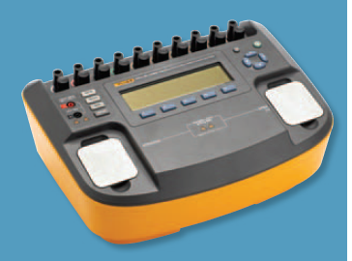

Fig. 1. Impulse 7000 Fluke Biomedical [7]

En el momento no se encuentran en el mercado analizadores de desfibrilación enfocados en educación, pero sí hay algunos dispositivos antropomórficos que fueron diseñados para cursos de reanimación cardiopulmonar y permiten la enseñanza del uso del desfibrilador. Uno de estos es el SmartMan ALS Shock Pro de la empresa SmartMan, este dispositivo consta de un maniquí antropomórfico que permite la intubación en las vías respiratorias, genera señales de electrocardiografía y permite descargas de desfibrilación. [8]

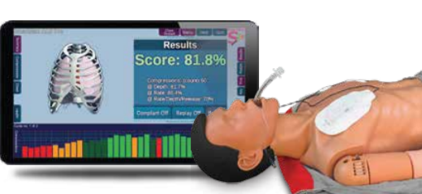

Fig. 2. SmartMan ASL Shock Pro [8]

En cuanto a los softwares disponibles para la simulación de desfibrilación hay algunos enfocados en el proceso de reanimación cardiopulmonar y otros que sirven como la simulación de monitor de signos vitales y desfibrilador. El SimVS Hospital Monitor and Defibrillator, es un software creado por la empresa Nasco, capaz de presentar las señales de un monitor de signos vitales y simular la técnica de desfibrilación en caso de que sea requerido. [9]

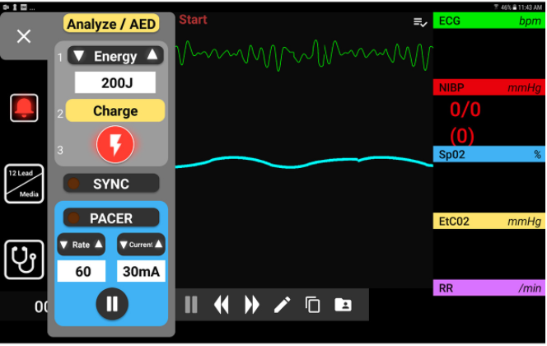

Fig. 3. SimVS Hospital Monitor and Defibrillator [9]

# MARCO TEÓRICO

## Principios físicos y fisiológicos

El corazón es el principal órgano del sistema circulatorio, es el encargado de llevar sangre al resto del cuerpo y los pulmones. El corazón late gracias a un impulso eléctrico que se genera en el nodo sinusal, el impulso eléctrico que se produce es de aproximadamente 60-100 veces por minuto en condiciones normales. El corazón tiene cuatro cavidades. Las cavidades superiores denominadas aurícula izquierda y aurícula derecha, y las cavidades inferiores se denominan ventrículo izquierdo y ventrículo derecho. El ventrículo izquierdo es la cavidad más grande y fuerte del corazón, tiene la fuerza suficiente para enviar sangre a través de la válvula aórtica a todo el resto del cuerpo. Ese estimulo eléctrico viaja a través de las vías de conducción y hace que las cavidades bajas del mismo se contraigan y bombeen la sangre hacia fuera. Cada contracción de los ventrículos representa un latido. [10], [11], [12]

La actividad eléctrica intrínseca del corazón genera una señal de formas de onda definidas que se puede medir de manera no invasiva para detectar comportamientos normales o anormales del corazón. Esta señal la componen 5 ondas diferentes: P, Q, R, S, T. La onda P representa la activación de las aurículas y la deflexión que precede el complejo QRS. La fase negativa de la onda Q, la positiva de la onda R y la negativa de la onda S componen el complejo QRS, que representa la despolarización ventricular. Para terminar, la onda T representa la repolarización ventricular. [13]

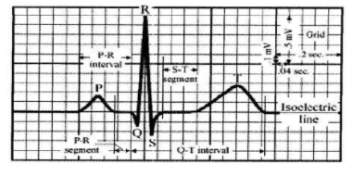

Fig. . Señal de electrocardiografía [13]

Cuando se presenta alguna patología, el corazón puede contraerse con un ritmo anormal, poniendo en riesgo la vida del individuo. Para estos casos de emergencia, el tratamiento más empleado es el de aplicar un choque de alta energía al corazón para tratar de restablecer el mecanismo eléctrico normal del mismo. Este choque eléctrico repentino es llamado desfibrilación, se envía corriente eléctrica por medio de las vías de conducción a los ventrículos y trata de contrarrestar el impulso eléctrico que está afectando el funcionamiento normal del corazón.

La desfibrilación es realizada por el paso de suficiente cantidad de corriente eléctrica (amperios) a través del corazón por breves periodos de tiempo. El flujo de corriente es determinado por la energía elegida (0-360 Joules) proveniente de la descarga y la impedancia torácica (Ohm) que presenta el paciente. [14]

Esta impedancia torácica, es la resistencia que dificulta el paso de la corriente entre el tórax y el corazón. En un adulto se pueden presentar valores entre 15-150 Ohm. Esta resistencia puede ser generada por la pared torácica y algunas condiciones clínicas que pueden aumentar su diámetro y puede ser determinada por varios factores que incluyen la energía seleccionada, tamaño de los electrodos, material de acople electrodo-piel, número de intervalo de tiempo de las descargas previas, fase de ventilación, distancia entre los electrodos (tamaño del tórax), y la presión de contacto electrodo-tórax. [15], [16], [17]

## Patologías relacionadas de la desfibrilación

El tratamiento de la desfibrilación puede variar dependiendo a la arritmia cardiaca que presente el paciente. Se puede hacer uso de cardioversión en pacientes con taquiarritmias sin pérdida de pulso. Dentro de este grupo la más común es la fibrilación auricular, pero otras anomalías donde se ha demostrado efectividad en una desfibrilación sincronizada son: flutter auricular, taquicardia de reentrada del nódulo auriculoventricular, taquicardia de reentrada auriculoventricular con vías de preexcitación y taquicardia ventricular monomorfa. [18]

Por otro lado, la desfibrilación sin sincronización es utilizada en pacientes con fibrilación ventricular, taquicardia ventricular sin pulso o taquicardia ventricular polimórfica inestable donde la cardioversión no es posible. Estas a diferencia de las primeras son arritmias fatales que requieren un diagnóstico rápido y temprana corrección con la administración de una descarga eléctrica. A continuación, se explican las principales arritmias cardíacas que requieren el uso de la desfibrilación [18]:

**Fibrilación ventricular:** Es una manifestación eléctrica proveniente de polarización ventricular desordenada y descoordinada. En esta arritmia se pueden ver deflexiones irregulares y rápidas que reemplazan el complejo QRS. El tratamiento recomendado es una desfibrilación no sincronizada de 200 a 360 Joules. En la Fig.5 se muestran dos de los tipos más comunes de fibrilación ventricular [19]:

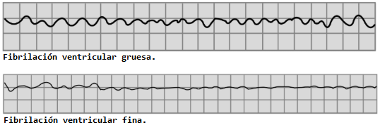

Fig. . Fibrilación ventricular fina y gruesa [19]

**Taquicardia ventricular:** Esta arritmia proviene de impulsos ventriculares seguidos, obteniendo una presentación eléctrica de intervalos R-R regulares a una frecuencia mayor a 120 latidos por minuto, y con un complejo QRS ancho (140 milisegundos). En estos casos se le aplica un impulso desfibrilador con 200 Joules. En la Fig. 6 se pueden observar la taquicardia ventricular no sostenida y la sostenida que se define por durar más de 5 segundos.[19]

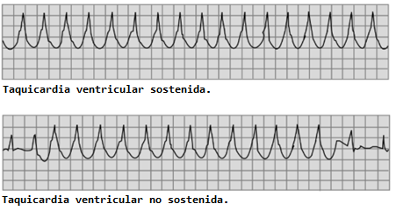

Fig. . Taquicardia ventricular sostenida y no sostenida [19]

**Fibrilación auricular:** La fibrilación auricular es clínicamente la arritmia más común. Ocurre cuando hay impulsos eléctricos anormales y desordenados en las aurículas que afectan el mecanismo sinusal normal del corazón. Una cardioversión debe ser considerada cuando la duración de la arritmia es menor a 48 horas para ayudar a restaurar un ritmo normal y reducir riesgos a largo plazo asociados a la fibrilación auricular. En la Fig. 7 se puede observar una señal de fibrilación auricular. [20]

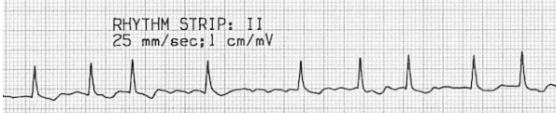

Fig. . Electrocardiograma de fibrilación auricular [21]

**Aleteo auricular:** En esta arritmia, las aurículas laten muy rápidamente. Es una alteración eléctrica más organizada que la fibrilación auricular. Se pueden alcanzar latidos de las aurículas de aproximadamente 300 latidos por minuto y, por lo tanto, reemplaza al nodo sinusal en el control de la frecuencia cardíaca. En el electrocardiograma, el flutter presenta una ondulación continua, uniforme y regular durante las contracciones auriculares como se puede observar en la Fig. 8. [22]

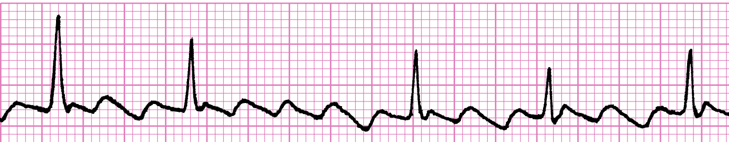

Fig. . Aleteo auricular [23]

## Principios de uso

Para poder determinar el modo de uso adecuado de este dispositivo se debe tener en cuenta los tipos de desfibriladores externos que existen actualmente y, su clasificación de acuerdo a diferentes aspectos:

Los desfibriladores externos son dispositivos utilizados en casos de emergencia en pacientes que presentan fibrilación ventricular o taquicardia ventricular sin pulso, este dispositivo administra la energía de manera externa, directamente sobre el tórax del paciente [14], [24]. Existen tres tipos de desfibrilador externo:

**Desfibrilador manual:** Este tipo de desfibrilador entrega la descarga de manera programada por el usuario que debe interpretar el ritmo del ECG y, así definir el nivel de descarga que va a suministrar al paciente, solo puede ser utilizado por personal entrenado y calificado.

**Desfibrilador automático (DEA):** Este tipo de desfibriladores detecta la fibrilación ventricular o la taquicardia ventricular sin pulso y, procede automáticamente a cargar el nivel de energía y aplicar el choque eléctrico de acuerdo con un protocolo programado por el fabricante.

**Desfibrilador externo semiautomático (DESA):** Este tipo de desfibrilador es el más utilizado en áreas públicas, debido al poco conocimiento que debe tener el operador para utilizarlo, este desfibrilador advierte al operador cuando se va a realizar la descarga, indicando que se debe oprimir el botón y separarse del paciente, este es un dispositivo que va indicando los pasos a seguir y, en algunos desfibriladores de este tipo, se tiene también la ayuda de un especialista en emergencias a través de un dispositivo adaptado en el propio equipo.

Una vez conocidos los tipos de desfibriladores, se debe llevar a cabo un paso a paso para la utilización de los de tipo externo: Es importante realizar este procedimiento lo más rápido posible para aumentar la probabilidad de supervivencia del paciente [25]:

**1.** Se debe asegurar que el paciente no se encuentre acostado sobre una superficie mojada o metálica.

**2.**  Retirar del área cualquier tipo de elemento metálico.

**3.** Despejar tórax y retirar cadenas y parches de nitroglicerina.

**4.** Aplicar gel conductor, placas de gel o en su defecto, gasas empapadas en suero fisiológico.

**5.** Evitar colocar las palas directamente sobre generadores de marcapasos implantados.

**6.** Seleccione la carga: 200 J (niños 2 julios/kg peso).

**7.** Poner mando en asincrónico.

**8.** Colocar palas: Polo negativo en el 2º-3º espacio intercostal paraesternal derecho (esternón) y polo positivo en el 4º-5º espacio intercostal de la línea medio axilar izquierda (ápex). Si no están señaladas colocarlas indistintamente.

En caso de utilizar palas de adultos en niños pequeños, colocar las palas en el tórax una anterior y otra posterior.

**9.** Comprobar que la pasta conductora o las gasas empapadas de ambas palas no contacten entre sí.

**10.** Presionar las palas sobre el tórax con una fuerza de 10 Kg.

**11.** Confirmar el diagnóstico en el monitor.

**12.** Avisar de descarga y comprobar el área alrededor del paciente.

**13.** Oprimir simultáneamente los dos interruptores de descarga de ambas palas.

**14.** Comprobar que la descarga se ha producido a través de la contracción musculoesquelética en el paciente.

**15.** Confirmar el ritmo en el monitor y continuar protocolo.

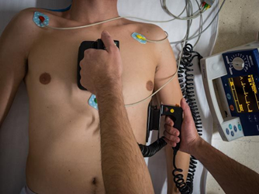

Fig. . Colocación de las paletas de desfibrilación [25]

## Características de la señal

La desfibrilación está determinada para restablecer el ritmo cardíaco después de una descarga de energía. Aunque los equipos están diseñados para entregar una descarga de energía determinada para lograr la supervivencia del paciente, el mejoramiento de esta tecnología no solo se ve enfocado en el porcentaje de éxito de la descarga, sino también en la disminución de consecuencias post descarga que pueden ser generadas en la desfibrilación. Es por esto que es de gran importancia conocer la influencia que puede tener el tipo de forma de onda y sus características en la desfibrilación. [26]

Los desfibriladores están clasificados por el uso de dos tipos de onda: monofásica y bifásica. La onda monofásica fue la primera en usarse para desfibrilación y, fue la forma de onda adoptada por más de 30 años para los desfibriladores externos comercialmente. Pero desde que se empezó a usar la onda bifásica en los desfibriladores implantables y, tras la aparición comercialmente del primer desfibrilador externo con forma de onda bifásicas en 1996, se ha posicionado como la forma de onda estándar en la mayoría de los equipos modernos, creciendo cada vez más y dándole la oportunidad a esta tecnología de tener mejores resultados. [27], [28]

Esta preferencia de la onda bifásica se debe a que esta requiere una energía mucho menor a la onda monofásica, además de requerir menor tiempo y menor cantidad de descargas para la restauración del pulso cardíaco normal. Esta energía más baja puede también relacionarse con menor probabilidad de disfunción cardiaca después de la resucitación y, una menor probabilidad de daños causados a la piel. [29], [30]

**ONDA MONOFÁSICA:** Con la forma de onda monofásica la corriente fluye en una sola dirección, circulando de un electrodo a otro, deteniendo el corazón momentáneamente y permitiéndole restaurar su ritmo cardíaco. [31]

Estas formas de onda pueden ser clasificadas por la forma en la que llegan a cero y, normalmente, las señales seno amortiguadas o exponenciales truncadas son las formas de onda predominantes para la desfibrilación transtorácica. La señal senoidal amortiguada fue el pilar de la desfibrilación externa durante tres décadas y es usada en el 90% de los desfibriladores que se encuentran en el mercado. La asociación americana del corazón aconseja un choque inicial de 200J. Si la fibrilación no se detiene, la energía de las descargas va a ir aumentando a 200J o 300J hasta llegar a 360J. [26], [32]

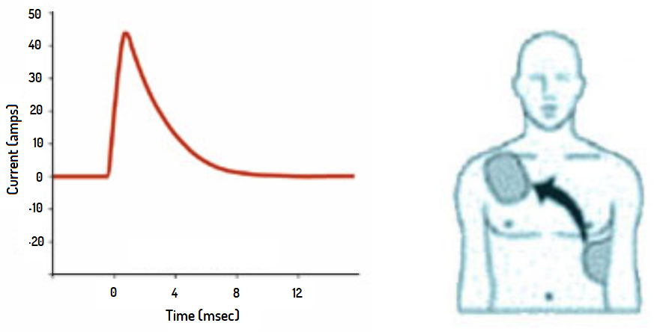

Fig. . Onda monofásica [33]

**ONDA BIFÁSICA:** Los modelos actuales de desfibrilación externa que están entrando al mercado, ofrecen la forma de onda bifásica por la existencia de varios estudios que la colocan en mejor posición en varias áreas con respecto a la monofásica. Esta forma de onda consiste en entregar la corriente en dos fases invirtiendo polaridades. La primera fase entrega energía en dirección positiva y, luego en la segunda fase, se realiza la entrega de energía en dirección negativa. [30], [34]

Cada uno de los fabricantes aprovechan la onda bifásica de forma diferente, pueden usar distintas formas de onda o ir variando entre la distribución de la energía entregada, teniendo como picos más altos de energía los valores de 360J y 200J. El tipo de onda más usado en estos desfibriladores es la exponencial truncada, también usada en los desfibriladores implantables. [29]

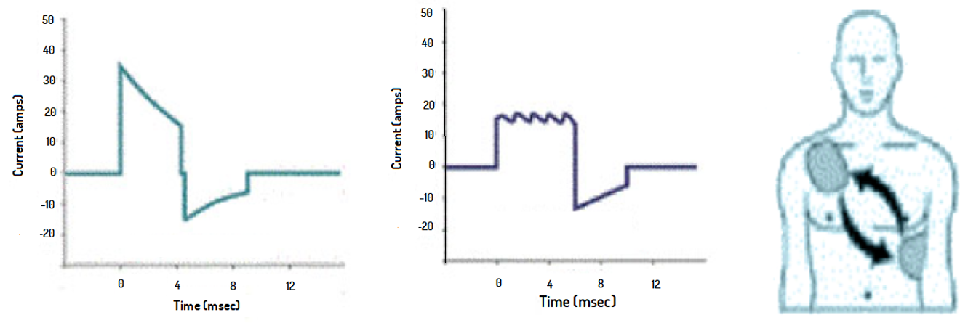

Fig. 11. Onda bifásica a 150 Joules [33]

## EDUCACIÓN

Actualmente, por cuestiones de disponibilidad o seguridad, es muy difícil que todos los estudiantes tengan acceso a prácticas con pacientes reales. Esto conlleva a que no tengan acceso a prácticas que permitan la perspectiva de la condición de salud completa del enfermo. Para solucionar este problema existen simuladores que permiten que los estudiantes interactúen con pacientes y tengan algo de práctica y experiencia antes de salir a atender pacientes reales en las clínicas. [35]

De igual forma cabe resaltar la importancia del uso de estos simuladores en todas las áreas relacionadas con la educación sobre dispositivos biomédicos. Ya que de esta forma se puede comprender el comportamiento de los sistemas y evaluar distintas estrategias del sistema en estudio. Además, la simulación como metodología aplicada permite describir el comportamiento de un sistema y determinar los efectos que se producirá en el sistema ante determinados cambios del mismo o en su régimen operativo. [36]

La enseñanza sobre la desfibrilación puede variar dependiendo el área de estudio. Los estudiantes de medicina para utilizar un desfibrilador deben aprender detalladamente la fisiología de las arritmias cardíacas para poder identificar las arritmias que se pueden observar a través del electrocardiógrafo y saber en qué momento se puede aplicar la desfibrilación. Deben también conocer la ubicación correcta de las paletas del desfibrilador y conocer el protocolo a seguir para el tratamiento que requiera el paciente, eligiendo el momento adecuado, el número de descargas y el rango de energía por distintos factores como la edad, el peso o la arritmia presentada. [37]

En cuanto a la enfermería y las otras profesiones sanitarias, se ofertan cursos de soporte vital básico, donde se incluye el uso de desfibriladores. Estos están enfocados en el aprendizaje de técnicas de reanimación cardiopulmonar del adulto y pediátricas. Estas están enfocadas en mantener el paciente con vida mientras se espera la llegada de un equipo especializado. Estos cursos incluyen conceptos básicos sobre frecuencia y profundidad de compresión, correcta posición de las manos, una adecuada insuflación, cantidad de compresiones y ventilaciones, y el uso del desfibrilador principalmente en modo de desfibrilación externa automática. [38]

Los estudiantes de ingeniería biomédica, además de conocer los diferentes principios físicos y fisiológicos, las arritmias cardíacas y sus causas, la ubicación de las paletas y el modo de uso, también deben conocer mucho más a fondo el funcionamiento de los desfibriladores y profundizar en las características de onda que se produce, teniendo en cuenta la energía de descarga, la carga del paciente, el voltaje máximo, la corriente máxima, la duración en milisegundos y cómo los cambios de cada una de estas variables, puede afectar a los pacientes de manera diferente.

Además, los ingenieros deben tener conocimientos sobre la revisión, calibración y el mantenimiento de los dispositivos. Al trabajar con un desfibrilador deben revisar la seguridad eléctrica, medir la continuidad de las palas, medir la carga máxima y la energía entregada al seleccionar diferentes potencias, el tiempo de carga y que el ECG se encuentre funcionando correctamente. [24]

Para la evaluación y calibración del desfibrilador, se debe revisar la señal que entrega el desfibrilador y analizar su onda, por esto, se debe utilizar un analizador de desfibrilador. Con los analizadores se puede determinar el tipo de onda, la energía, tensión y corriente entregada, el sincronismo y el tiempo de carga. El uso del analizador en la educación es muy importante ya que éste mide la energía suministrada en julios desde un desfibrilador simulando la resistencia del cuerpo humano. El analizador mide el flujo de corriente a través de esa resistencia y de esta forma obtiene los parámetros de la señal recibida. [39]

### Evaluación y calibración del desfibrilador

Para que el desfibrilador funcione una forma adecuada, es necesaria la evaluación y calibración constante del equipo. Actualmente existen varios métodos para mantener el óptimo funcionamiento del desfibrilador, pero principalmente están compuestos por las fases de evaluación de la condición física, seguridad eléctrica, mantenimiento preventivo y pruebas de rendimiento, que es donde se hace uso del analizador de desfibrilación, y son las que se van a exponer en esta sección. Para las pruebas de rendimiento, existen diferentes protocolos, pero las variaciones no son mayores, en este apartado nos vamos a basar en las recomendaciones realizadas por la empresa Fluke Corporation para la inspección a equipos médicos. Primero se debe verificar el funcionamiento del dispositivo conectado a la fuente de poder AC y con batería, se debe verificar la continuidad de las paletas de desfibrilación, con una resistencia que no debe superar los 0.15 , y luego ya se hacen las siguientes pruebas con el analizador de desfibrilación: [40]

**Precisión de la frecuencia cardíaca**: Se conectan los latiguillos de electrocardiografía al analizador de desfibrilación y desde este, se simula una señal sinusal normal a diferentes frecuencias cardíacas con valores de frecuencia muy altos hasta llegar a valores bajos, para de esa manera, verificar también el estado de las alarmas. La lectura debería estar entre ±5% de la frecuencia simulada por el equipo patrón.

**Precisión de descarga del desfibrilador:** Para esta prueba se deben colocar las paletas del desfibrilador sobre los receptores del analizador. El ápex en la derecha y el esternón en la izquierda. Se simula una señal electrocardiográfica y se realizan descargas con valores de energía bajos, medianos y altos. Las medidas de energía deberían estar entre ±15% de los valores establecidos en el desfibrilador.

**Precisión de descarga con el máximo valor de energía por 10 ciclos de carga:** Se ajusta el desfibrilador en su máxima salida de energía, para luego realizar 10 cargas y descargas sobre el analizador de desfibrilación. Las medidas de energía deberían estar entre el ±15% del valor máximo del desfibrilador.

**Energía después de 60 segundos de carga:** Se carga el desfibrilador con su máxima salida de energía. Después de 60 segundos, se realiza la descarga sobre el analizador de desfibrilación. La salida debe ser de al menos el 85% de la energía ajustada en el desfibrilador.

**Función de descarga interna:** El desfibrilador debería tener un método de descarga interna. Hay que revisar el manual para identificar si se hace presionando algún botón o si se hace automáticamente. Se carga el desfibrilador y permite que la energía se descargue internamente. Luego intente realizar una descarga sobre el analizador y verifique que la energía entregada es cero.

**Operación del modo sincrónico:** Se coloca la fuente de electrocardiografía en la derivación II. Desde el analizador se simula una arritmia que requiera el modo cardioversión para su tratamiento y se realiza la descarga manteniendo presionados los botones. El tiempo de retraso no debe ser mayor a 60ms.

# METODOLOGÍA PARA EL DISEÑO E IMPLEMENTACIÓN DEL SIMULADOR DE DESFIBRILACIÓN

## INTRODUCCIÓN A LA METODOLOGÍA DE DISEÑO

A lo largo de este capítulo, daremos solución al primer objetivo específico de desarrollar un sistema analizador de desfibrilación con la capacidad de simular arritmias cardiacas y que esté embebido en un maniquí antropomórfico. Para realizar un diseño adecuado del simulador de desfibrilación con enfoque educativo, es necesario seguir un proceso estructurado que vamos a describir en este apartado. Nuestra metodología de diseño está basada en el método de Karl T. Ulrich y el diseño de dispositivos médicos de Ogrodnik, y tiene como objetivo identificar las necesidades de los clientes y desarrollar un producto que pueda satisfacer esas necesidades con un bajo costo. [41], [42]

El procedimiento planteado para el diseño de nuestro producto está compuesto por 5 fases:

### Diseño conceptual

Los dispositivos tienen como finalidad satisfacer necesidades, por esta razón la primera parte de la metodología se basa en identificar estas y buscar oportunidades con el fin de adquirir ideas para el diseño de nuestro producto. Para esto, se recopila información sobre nuestra población objetivo, estableciendo las diferentes causas y consecuencias de las dificultades que presentan en la problemática, además de adquirir información relevante sobre equipos que se comercializan actualmente con características o funciones similares a nuestro producto.

Una vez analizada la información obtenida, se definen las especificaciones de nuestro producto, las funciones y subfunciones, y los medios para generar posibles conceptos con la finalidad de seleccionar entre ellos la mejor solución posible.

### Diseño detallado

En esta fase se explica de manera detallada el diseño de cada elemento de la solución generada en la parte física, electrónica y de software. En este apartado se presentan los diagramas esquemáticos de los circuitos realizados para la fabricación del dispositivo, los procesos usados para la selección de los materiales, el diseño de la parte estructural, el diseño de la interfaz de usuario y los métodos matemáticos para estimar las magnitudes de medición.

### Diseño de calidad

En el diseño de calidad se identifican las fallas que podrían tener lugar en nuestro diseño y que pueden generar un daño al equipo para finalmente intentar que no sucedan. Para esto, se hace uso de una matriz AMFE (Análisis modal de fallos y efectos) que ayuda a registrar las actividades realizadas por el equipo de diseño para reducir la ocurrencia y/o detectabilidad de esas fallas. Además, se clasifican las fallas por prioridad de riesgo.

### Análisis de riesgos

En el análisis de riesgos se identifican las fallas que podrían ocurrir con el uso del equipo y que pueden conllevar a un daño en el usuario. Este análisis se realiza por medio de una matriz AMFE con la que se estudian las causas de las fallas, su efecto, severidad, ocurrencia, detectabilidad, y se expresan las actividades realizadas para disminuir la ocurrencia y/o detectabilidad de estas fallas. También se hallan los RPN (Numero prioritario de riesgo) y se clasifican las fallas de acuerdo con su prioridad de riesgo.

### Diseño para el ambiente

En el diseño para el ambiente se analizará el impacto que produce la fabricación de nuestro dispositivo ante el medio ambiente. Este análisis lo llevaremos a cabo siguiendo la metodología del libro de dispositivos médicos de Ogrodnik. En esta metodología encontraremos diferentes preguntas que nos llevarán a concluir y a cuantificar el impacto y la contaminación que puede llegar a producir la fabricación de el simulador de desfibrilación UAOSIMDF. Ya que el proyecto está enfocado en ser de código abierto para que cualquier persona lo pueda replicar o construir, es importante tener en cuenta el aspecto ambiental para saber si se construye un producto razonablemente factible.

## DISEÑO CONCEPTUAL

### Necesidades del usuario

Para la identificación de las necesidades del usuario, se hizo una observación de un equipo comercial y su uso en las clases de bioinstrumentación 2 de la universidad Autónoma de Occidente. Además, para recolectar información de la población objetivo, se realizó una encuesta a los docentes de las universidades que se muestran en la Fig. 12, y dictan cursos en que puedan incluir la enseñanza de la técnica de desfibrilación como la bioinstrumentación y las materias relacionadas con esta. Los resultados de la encuesta se pueden observar desde la Fig. 13 hasta la Fig. 20.

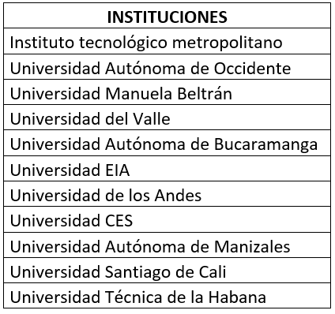

Fig. . Instituciones encuestadas

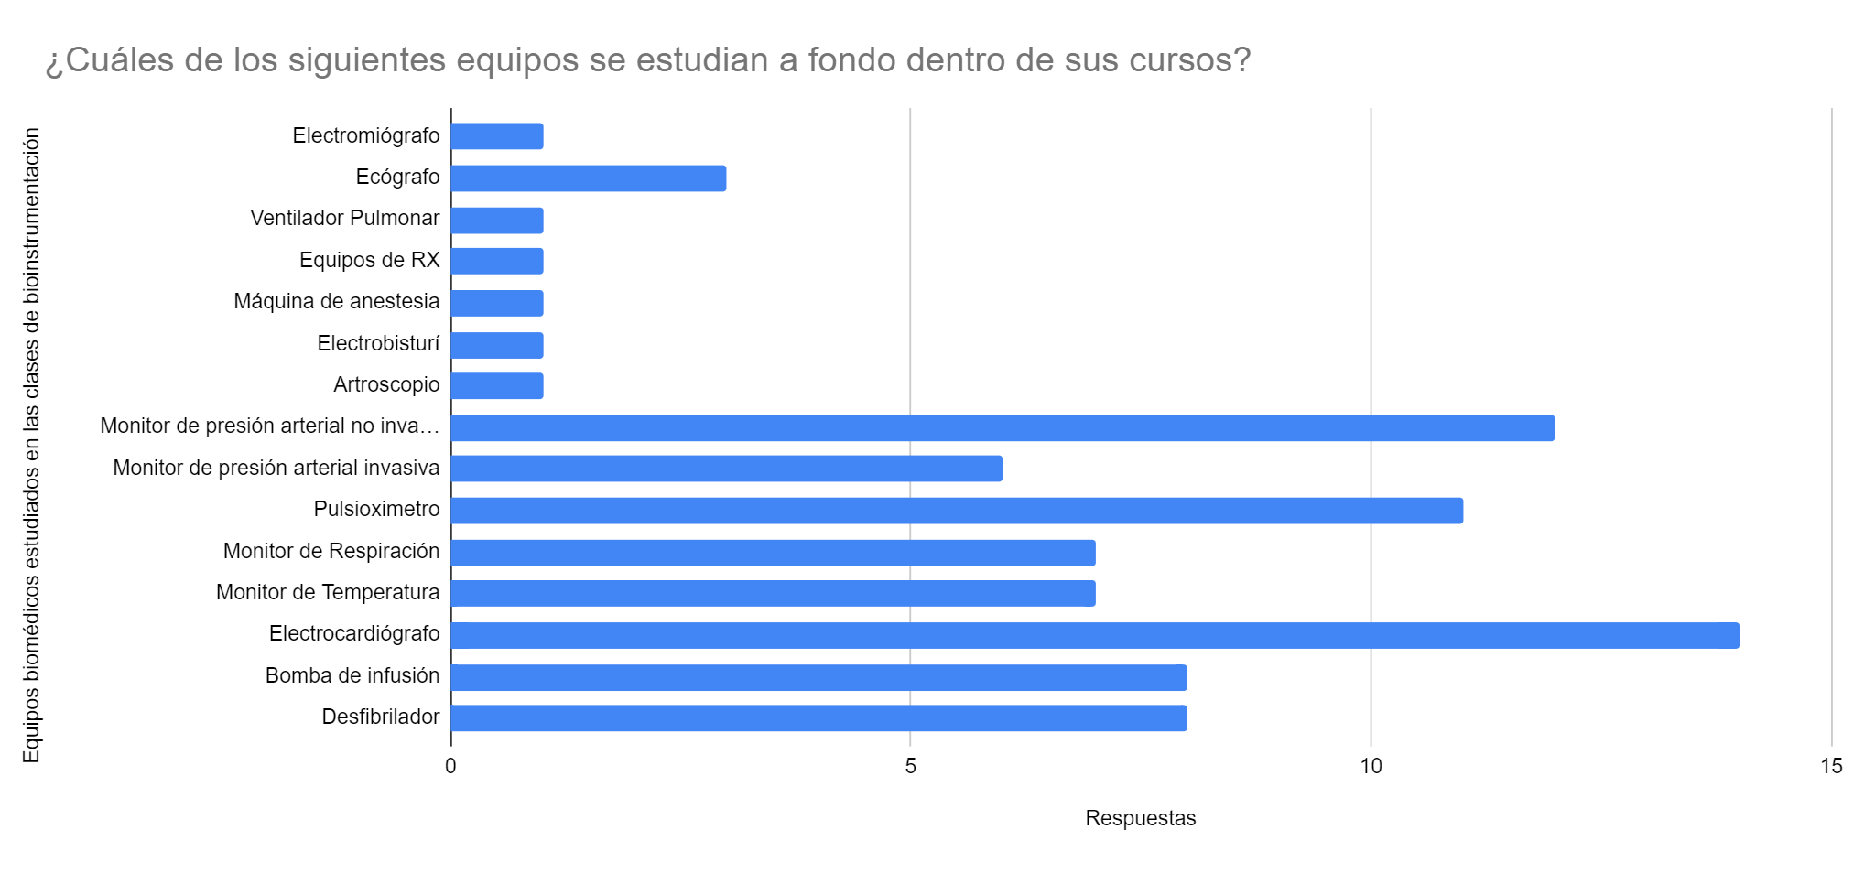

Fig. . Equipos abordados en los cursos (Encuesta)

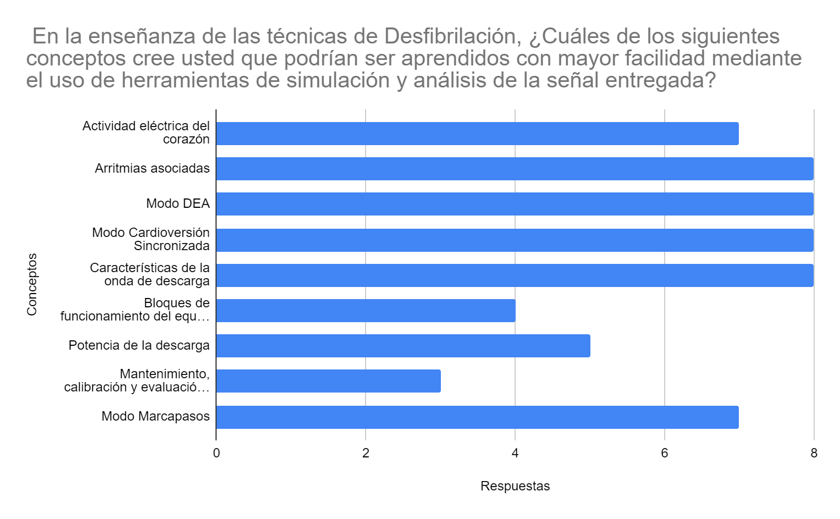

Fig. . Conceptos abordados con el uso de herramientas de simulación (Encuesta)

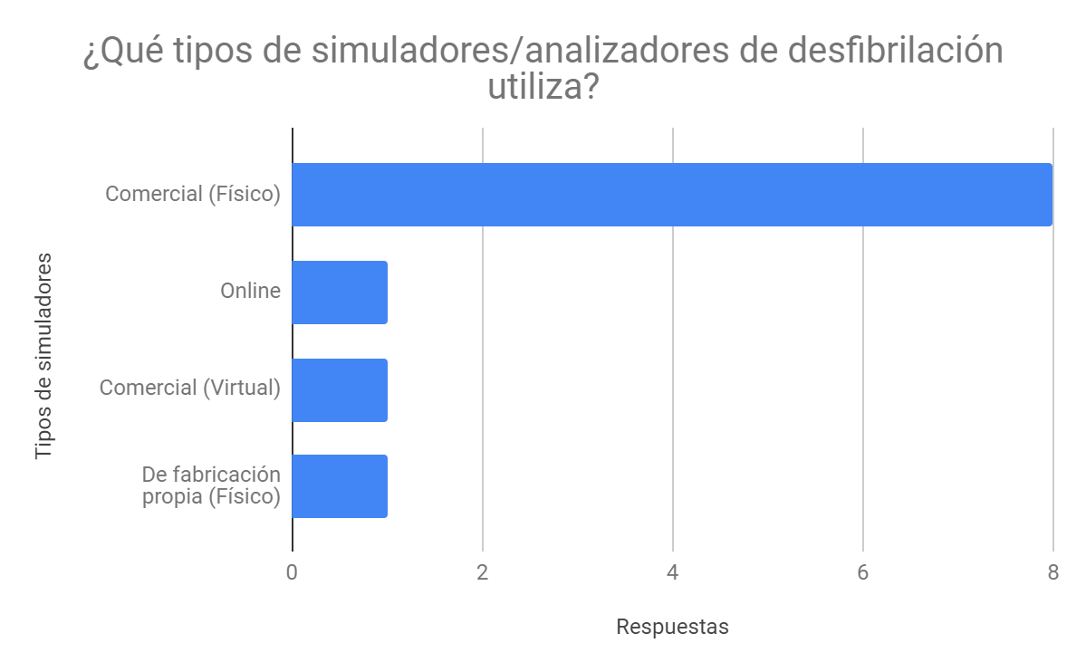

Fig. . Tipos de simuladores utilizados en las clases (Encuesta)

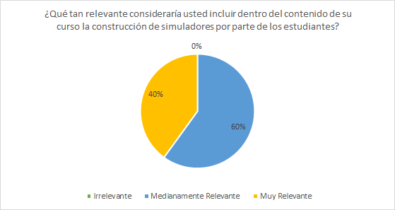

Fig. . Relevancia de la construcción de simuladores (Encuesta)

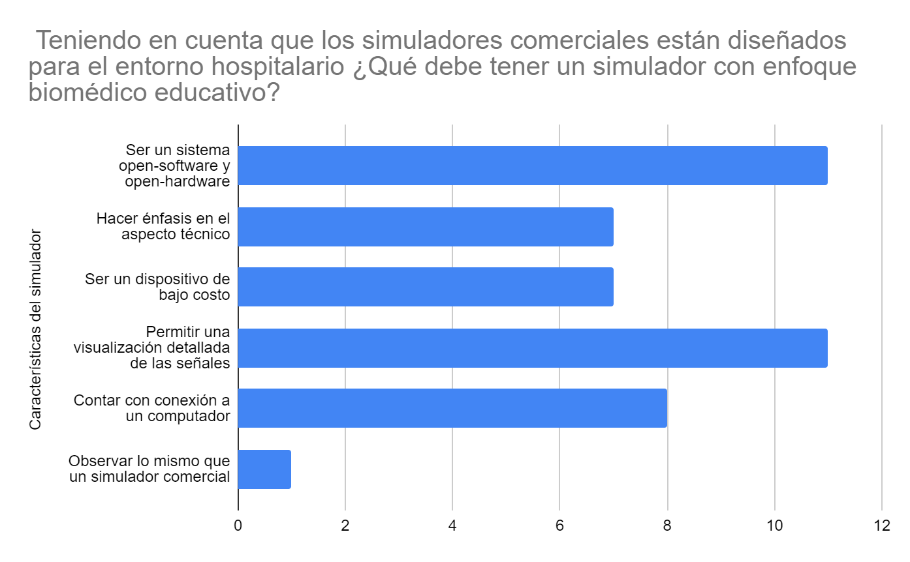

Fig. . Características de los simuladores (Encuesta)

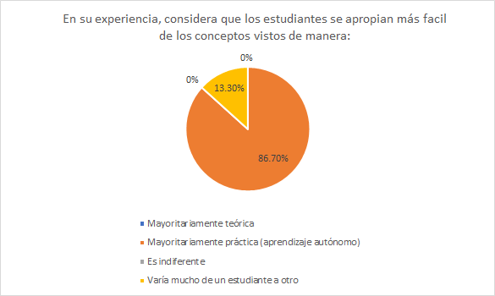

Fig. . Metodología que facilita la apropiación de temas (Encuesta)

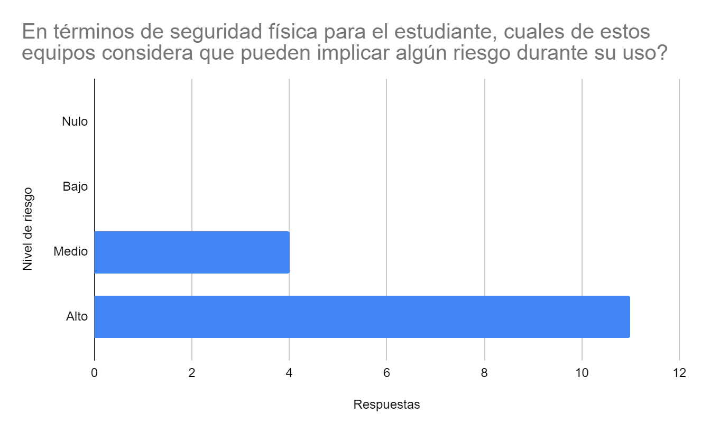

Fig. . Nivel de riesgo del desfibrilador (Encuesta)

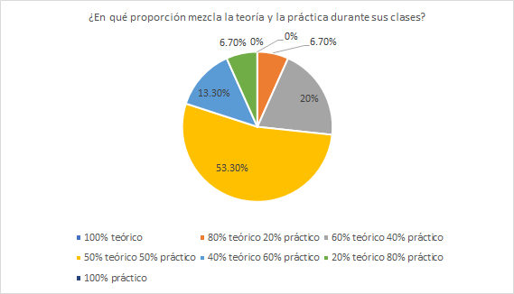

Fig. . Proporción teórica y práctica de las clases (Encuesta)

La información recopilada en la encuesta nos muestra que el desfibrilador es uno de los equipos más enseñados a fondo en los cursos (Fig.13). Asimismo, consideran que los conceptos que podrían ser aprendidos con más facilidad con el uso de un simulador de desfibrilación son el modo DEA, las arritmias asociadas, el modo de cardioversión sincronizada y las características de la onda de descarga (Fig. 14). Además, se puede ver que la mayoría de los simuladores utilizados en sus cursos son de uso comercial (físico), los cuales están diseñados para uso hospitalario (Fig. 15). También se observa que consideran relevante incluir dentro del contenido de sus cursos la construcción de simuladores por parte de los estudiantes (Fig. 16). Igualmente, encuentran como las principales características que debe tener el dispositivo con enfoque educativo, es que sea un sistema open software y hardware, contar con conexiones a computadoras y permita una visualización detallada de las señales, sin tener que observar lo mismo que un simulador comercial (Fig. 17). Asimismo, consideran que el estudiante se apropia de los temas vistos en clase con un aprendizaje mayoritariamente practico (Fig. 18). Por otro lado, el desfibrilador es denominado un equipo que presenta alto riesgo durante su uso, por lo que la seguridad es uno de los aspectos principales (Fig. 19). Finalmente, podemos observar que la mayoría de los docentes mezcla su materia con un 50% de metodología teórica y otro 50% en la parte práctica (Fig. 20).

Por otro lado, el dispositivo hace parte de un proyecto de simuladores de bajo costo en la universidad Autónoma de occidente, donde se definieron como requerimientos el uso del lenguaje de programación Python y de una raspberry pi para el desarrollo de las herramientas de simulación.

Teniendo en cuenta lo dicho anteriormente, se obtuvieron las siguientes necesidades de usuario:

* El dispositivo hace uso de una raspberry.
* El dispositivo usa el lenguaje de programación Python.
* El dispositivo es seguro.
* El dispositivo mide la cantidad de energía entregada por un desfibrilador.
* El dispositivo obtiene la magnitud de tensión de la descarga realizada por un desfibrilador.
* El dispositivo obtiene la magnitud de corriente de la descarga realizada por un desfibrilador.
* El dispositivo mide la duración de la descarga realizada por un desfibrilador.
* El dispositivo mide el tiempo de carga de un desfibrilador.
* El dispositivo visualiza la forma de onda de la señal entregada por un desfibrilador.
* El dispositivo simula arritmias que puedan ser tratadas con desfibrilación.
* El equipo posee una interfaz gráfica amigable, interactiva y didáctica que ayude al aprendizaje de los conceptos técnicos relacionados con la desfibrilación
* El dispositivo indica a los estudiantes la posición de los puntos de colocación de los sensores de electrocardiografía y de las paletas de desfibrilación.
* El dispositivo es manejado de forma sencilla.
* El dispositivo es de bajo costo en comparación con los equipos comerciales.
* El software y el hardware del dispositivo es open source y está a disposición de cualquier persona.
* El dispositivo es confiable en las medidas del desfibrilador.
* El dispositivo es manejado de forma sencilla por los estudiantes.
* El dispositivo se puede construir fácilmente por los estudiantes.
* El dispositivo es portátil.
* El dispositivo es compacto.
* El dispositivo es físicamente llamativo para los estudiantes.

### Importancia relativa de las necesidades

Las necesidades fueron caracterizadas con base al nivel de importancia numérico descrito en la siguiente tabla:

|  |  |
| --- | --- |
| Importancia | Peso |
| La función es indeseable. No consideraría un producto con esta función. | 1 |
| La función no es importante, pero no me importaría tenerla. | 2 |
| Sería bueno tener esa función, pero no es necesaria. | 3 |
| La función es altamente deseable, pero consideraría el producto sin ella. | 4 |
| La función es de importancia crítica. No consideraría el producto sin esta función. | 5 |

Tabla . Escala establecida para la importancia relativa de las necesidades

|  |  |  |
| --- | --- | --- |
| No | Necesidad | Peso |
| 1 | El dispositivo hace uso de una Raspberry | 5 |
| 2 | El dispositivo usa lenguaje de programación Python | 5 |
| 3 | El dispositivo es seguro. | 5 |
| 4 | El dispositivo mide la cantidad de energía entregada por un desfibrilador. | 5 |
| 5 | El dispositivo obtiene la magnitud de tensión de la descarga realizada por un desfibrilador. | 4 |
| 6 | El dispositivo obtiene la magnitud de corriente de la descarga realizada por un desfibrilador. | 4 |
| 6 | El dispositivo mide la duración de la descarga realizada por un desfibrilador. | 4 |
| 7 | El dispositivo mide el tiempo de carga de un desfibrilador | 2 |
| 8 | El dispositivo visualiza la forma de onda de la señal entregada por un desfibrilador. | 5 |
| 9 | El dispositivo simula arritmias que puedan ser tratadas con desfibrilación. | 5 |
| 10 | El dispositivo debe ser manejado de forma sencilla por los estudiantes. | 5 |
| 11 | El equipo posee una interfaz gràfica amigable, interactiva y didáctica que ayude al aprendizaje de los conceptos técnicos relacionados con la desfibrilación. | 5 |
| 12 | El dispositivo facilita a los estudiantes el conocimiento de los puntos de colocación de los sensores de electrocardiografía y de las paletas de desfibrilación. | 4 |
| 13 | El dispositivo es de bajo costo en comparación con los equipos comerciales. | 5 |
| 14 | El software y el hardware del dispositivo está a disposición de cualquier persona. | 5 |
| 15 | El dispositivo es confiable en las medidas del desfibrilador. | 4 |
| 16 | El dispositivo es manejado de forma sencilla por los estudiantes. | 5 |
| 17 | El dispositivo se puede construir fácilmente por los estudiantes. | 4 |
| 18 | El dispositivo es portátil. | 2 |
| 19 | El dispositivo es compacto | 3 |
| 20 | El dispositivo es físicamente llamativo para los estudiantes. | 4 |

Tabla . Importancia relativa de las necesidades

### Benchmarking

Actualmente no se encuentran en el mercado herramientas que permitan abarcar todas las necesidades expresadas previamente para poder facilitar el aprendizaje de la técnica de desfibrilación, incluyendo variables fisiológicas, su uso, características de su señal y su funcionamiento. Para este tema, actualmente en las aulas de clase se hace uso de los analizadores de desfibrilación comerciales, los cuales están diseñados con un enfoque clínico. Por otro lado, para los procedimientos necesarios en emergencias cardiacas, existen simuladores de maniquí enfocados a la enseñanza de técnicas de reanimación cardiopulmonar, estos pueden ser desfibrilables, pero no leen ni analizan la señal, están enfocados en la enseñanza del uso de desfibriladores, compresiones torácicas y otras prácticas relacionadas a las vías respiratorias.

A continuación, se presentan especificaciones métricas de algunas de las herramientas descritas anteriormente y se considera su importancia para el proyecto:



Fig. . Benchmarking

### Especificaciones del producto

En la lista de necesidades se establecieron los requisitos necesarios en el dispositivo, los cuales se sintetizan de manera práctica, detallada y medible para determinar las capacidades del producto. Para esto, se realizó la siguiente tabla de especificaciones métricas:

|  |  |  |  |  |
| --- | --- | --- | --- | --- |
| No. de Métrica | No. de necesidad | Métrica | Valor | Unidades |
| 1 | 2 | Rango de medida de energía de energía | 0-400 | Joule (J) |
| 2 | 3 | Rango de medida de corriente | 0-60 | Amperio (A) |
| 3 | 3 | Rango de medida de tensión | 0-5000 | Voltio (V) |
| 4 | 4 | Rango de duración de la señal | 3-20 | Milisegundos (ms) |
| 5 | 6 | Rango de simulación de FC | 50-220 | pulsos/min |
| 6 | 8 | Arritmias cardiacas simuladas | 5 | Numero de Anomalías |
| 7 | 8 | Amplitud de la señal ECG | 0.5 | Milivoltios (mV) |
| 8 | 10 | Costo | <1.5 millones | Pesos |
| 9 | 12 | Precisión del valor de energía | ±5 | % |
| 10 | 15,16 | Tamaño del dispositivo | 70*60*30 | Centímetros (cm) |

Tabla . Lista de métricas del analizador

### Generación de conceptos

En la Fig. 22 se representa el funcionamiento general del dispositivo por medio de un diagrama de caja negra, esto con el fin de presentar la interacción entre las señales de entrada y salida. Además, para realizar una descomposición funcional más específica, en la Fig. 23 se muestra un diagrama de caja transparente, en la que se establecen las subfunciones que debe realizar el dispositivo para alcanzar las salidas deseadas.

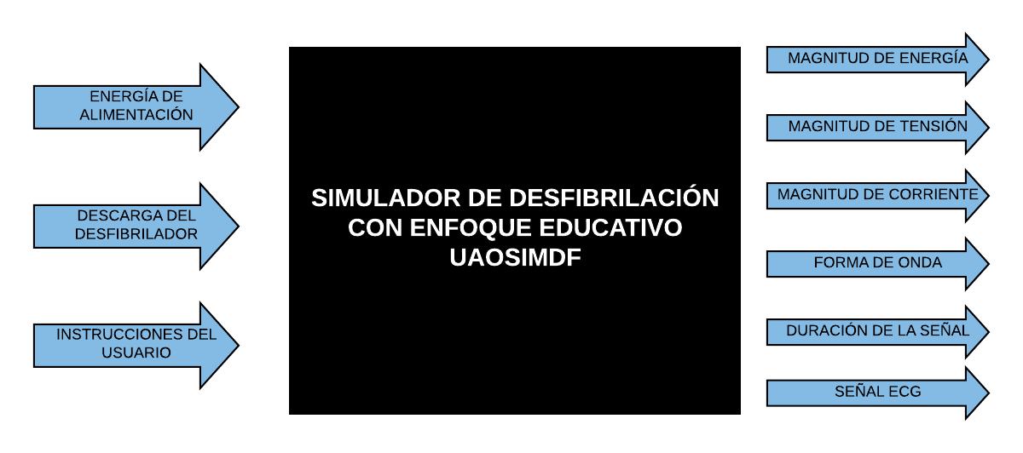

Fig. . Caja negra

Para terminar con la descomposición funcional del problema, se busca dividir esta caja en sub-funciones más específicas de los elementos que se podrían implementar en el dispositivo.

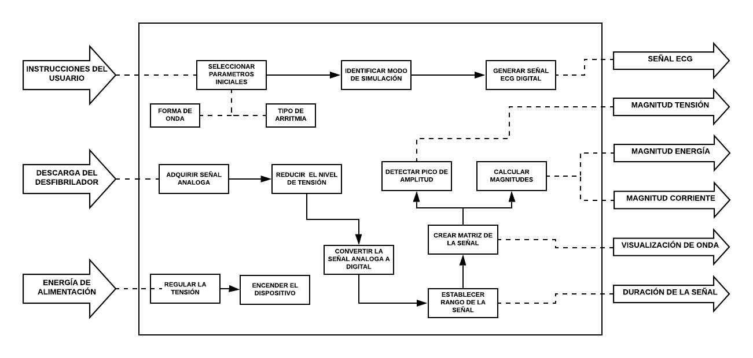

Fig. . Caja transparente

### Selección de conceptos

Teniendo las funciones y métricas presentadas anteriormente, se dieron a conocer propuestas de soluciones para cada uno de los bloques de la caja transparente (Tabla IV). De este modo, se pueden identificar los medios más apropiados para el dispositivo, ya que se puede facilitar la comparación y eliminación de las combinaciones de los medios presentados para cada subfunción.

|  |  |  |  |
| --- | --- | --- | --- |
| **FUNCIONES** | **MEDIOS** | | |
| REGULAR LA TENSIÓN | **Adaptadores** | Circuitos reguladores |  |
| ENCENDER EL DISPOSITIVO | Botones | Interruptores | **Plug & Play** |
| SELECCIONAR PARÁMETROS INICIALES | **Interfaz gráfica** | Botones |  |
| GENERAR SEÑAL ECG DIGITAL | **Series de Fourier** | **Vector predeterminado** | Sistemas de regresión |
| ADQUIRIR SEÑAL ANÁLOGA | **Contactos para paletas** |  |  |
| REDUCIR EL NIVEL DE TENSIÓN | **Divisor de tensión** | Reductor Buck |  |
| CONVERTIR LA SEÑAL ANÁLOGA A DIGITAL | ADC SPIl | **ADC I2C** | ADC Serial |
| DETECTAR PICO DE AMPLITUD | Cálculo matemático | **Función programable** |  |
| CALCULAR MAGNITUDES | look up table | **Cálculo matemático** |  |

Tabla . Funciones y medios del simulador de desfibrilación

Tras un proceso en el que se evaluaron los conceptos obtenidos previamente, se hizo uso de varios métodos de selección para llegar a una solución final de diseño para nuestro dispositivo.

Primero, como se comentó anteriormente, por decisión externa y recomendación proveniente del grupo de investigación al que pertenece el proyecto, para el desarrollo de la interfaz de usuario y la programación del simulador se va a hacer uso del lenguaje de programación Python. Por otro lado, también se acordó la elección de la Raspberry Pi 3B+ como el microprocesador a usar en el dispositivo.

Luego, analizando los pros y contras de los medios expuestos previamente, por su disponibilidad, pruebas de funcionamiento, experiencias de uso con algunos de ellos en nuestro equipo de trabajo y bajo la recomendación de algunos expertos en el tema, se realizó la selección de la combinación final de los medios para poder abarcar todas nuestras necesidades y se obtuvo un diseño final.

## DISEÑO DETALLADO

Para llevar a cabo el simulador UAOSIMDF y darles cumplimiento a los objetivos establecidos, se decidió separar el diseño y la fabricación en diferentes partes funcionales logrando un producto robusto y eficiente; tal y como se explica a continuación.

### Adquisición de la señal

Para poder llevar a cabo esta función se tuvo que convertir una señal Bifásica de máximo 2000V y 40A, en una señal DC que pueda ser leída por nuestro ADC. Cabe resaltar que esta señal arrojada por el desfibrilador tiene una duración promedio de 18ms, así que se debía asegurar que hubiera la menor cantidad de ruido posible para que la señal fuera confiable.

Primero se redujo la señal para que esos 2000V se convirtieran en máximo 5V y que la señal pudiera ser leída y convertida a digital. Para esto, se utilizó un divisor de tensión, en el que nuestra resistencia de carga debía simular la misma resistencia que tiene la piel del cuerpo humano, es decir, 50ohm. Para que ésta resistencia pudiera resistir una energía tan alta sin sobrecalentarse, debía tener una potencia máxima de al menos 100W como se muestra en la siguiente la Fig. 24.

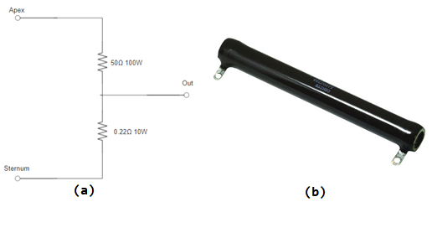

Fig. . (a) Esquemático de divisor de tensión, (b) Resistencia 50 Ohm 100W

Luego de tener la señal disminuida se pasó al siguiente obstáculo, el cual fue rectificar la señal, ya que para digitalizarla no puede tener valores negativos de voltaje.

### Rectificación de la señal

Primero se implementó un puente de diodos o puente rectificador. Pero al tener diodos, éstos tendrán una caída de tensión dependiendo del diodo, lo que afectó en la obtención de valores exactos de la señal del desfibrilador.

Así que, para poder convertir la parte negativa de la señal en positiva, se diseñó e implementó una operación matemática de valor absoluto a la señal, utilizando amplificadores operacionales para no tener pérdidas en la resolución de la señal. La Fig. 25 muestra el uso de valor absoluto con amplificadores operacionales.

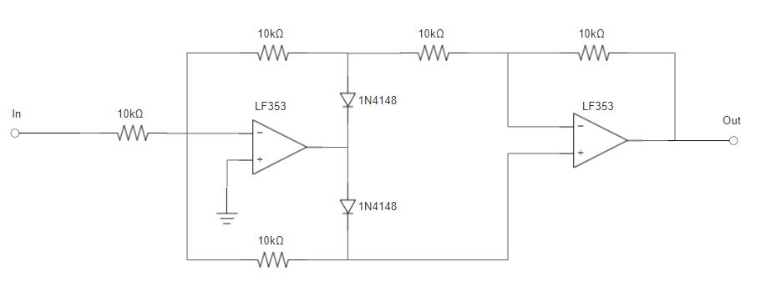

Fig. . Esquemático de rectificación de la señal

Luego de tener organizado lo que se debía hacer con la señal se diseñó y construyó un circuito que se denominó circuito Analizador. Que recibe la señal directamente del desfibrilador y la convierte en una señal DC de máximo 5V para que pueda ser leída fácilmente por nuestro microprocesador.

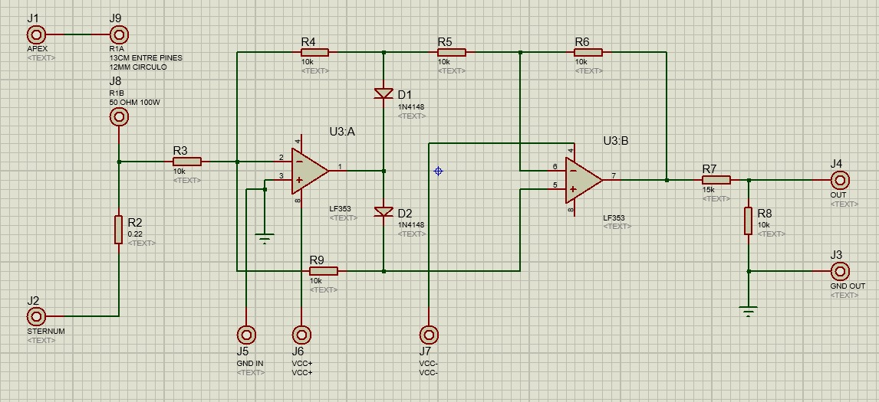

Fig. . Esquemático del circuito analizador

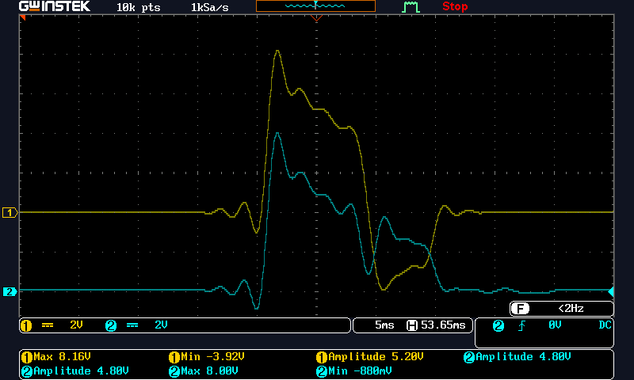Al implementar el circuito integrado diseñado anteriormente, lo sometimos a una descarga de 360J con el desfibrilador, y medimos con un osciloscopio la salida del divisor de voltaje y la salida después de rectificar la señal con el valor absoluto. Como podemos observar en la siguiente Fig. 27, en color amarillo tenemos la señal original del desfibrilador atenuada con el divisor de tensión. Y en azul tenemos la señal luego de rectificar su parte negativa.

Fig. . Señal obtenida del desfibrilador vs señal rectificada

Como se puede detallar en la Fig. 28, se forma una especie de punto de quiebre en el momento en que la señal se volvía negativa antes de rectificarla. Este punto de quiebre nos ayudará para volver a mostrar la señal original dentro de la Raspberry, volteando nuevamente la sección que antes era negativa.

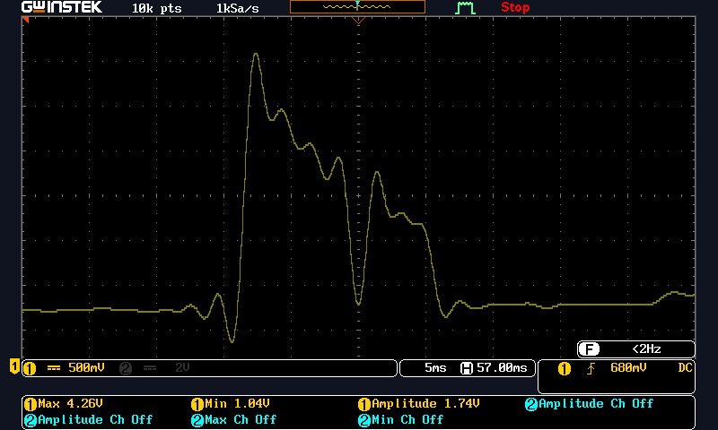

Fig. . Señal rectificada

Esta es la señal que arroja nuestro circuito analizador ante una descarga de 360J por parte del desfibrilador. Teniendo controlados los valores máximos de la señal, se continuó con la siguiente parte funcional que fue la Digitalización de la señal.

### Simulación de electrocardiografía

La simulación de electrocardiografía viene dividida en dos partes, la simulación de la señal sinusal normal y la de las arritmias cardíacas. Para la señal sin ningún tipo de patología, se hizo uso del método usado por un simulador de electrocardiografía realizado por un compañero de nuestro grupo de investigación. Este consiste en el uso de series de Fourier para recrear la señal generada por la actividad eléctrica del corazón. [43]

En la Fig. 29 se puede observar el diagrama esquemático propuesto para el acondicionamiento de la señal en la simulación de electrocardiografía. Este es el circuito eléctrico se debe realizar para cada derivación. En nuestro caso, al tener como objetivo la señal de 3 derivaciones, se realizó este circuito 3 veces.

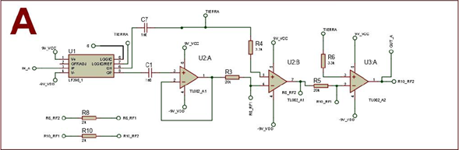

Fig. . Esquemático del acondicionamiento de la señal de electrocardiografía [43]

Una vez terminada la parte análoga, es necesario generar la señal desde nuestro microprocesador, en nuestro caso la Raspberry Pi 3B +. Para esto se hizo uso del módulo PCF8591 en configuración DAC a través del protocolo de comunicación I2C, explicado un poco más a fondo en la sección de programación.

Para la simulación de las arritmias, se utilizó la herramienta Graph Grabber en su versión 2.0.2, un software que permite adquirir vectores de datos desde una imagen de un gráfico. Esto se logró buscando electrocardiogramas de las arritmias que se buscaba simular y marcando los puntos sobre las imágenes para obtener los vectores de esas señales y enviarlos como señal análoga al circuito con el módulo DAC. Es necesario aclarar que el número de muestras que contiene cada señal, se definió con respecto al tiempo de muestreo del DAC con el fin de alcanzar la frecuencia deseada para cada arritmia. En la Fig. 30 se presenta el proceso usado para esta parte de la simulación.

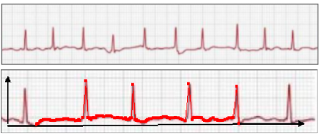

Fig. . Puntos del vector obtenido desde la imagen de la arritmia

Después de tener estas partes terminadas, se requirió el uso de una fuente de poder que pudiera alimentar nuestros circuitos y nuestros amplificadores operacionales.

### Diseño de fuente dual

Para la realización de la fuente, consideramos el voltaje de alimentación del circuito del analizador, ya que es necesario saber la corriente y el voltaje de alimentación.

En el diseño, se usaron dos reguladores uno positivo que es el LM317 y el LM337 que es negativo, se usó un puente de diodos de 3 amperios, ya que el puente de diodos está formado por 4 diodos, conectados entre sí de tal manera que podamos separar los semiciclos negativos de los semiciclos positivos propios de la corriente alterna (AC). Al usar el puente de diodos garantizamos separar la corriente positiva y negativa, ya que en el circuito se usará un voltaje de +15v y -15v.

La fuente diseñada es una fuente rectificadora, está diseñada por el puente de diodos y dos condensadores, que son los encargados de la rectificación de la corriente entregada por el puente de diodos, ya que en la salida de los condensadores la corriente no está totalmente convertida en corriente continua o directa (DC), estos dos condensadores se cargan sin dejar que la corriente baje a cero en cada caída de los semiciclos y así poder mantener un mismo voltaje, esto se hace para quitar cualquier oscilación o “rizo” de la corriente alterna, para poder entregar el voltaje a los reguladores.

Todo el voltaje de salida de los condensadores, los reciben los reguladores, tanto el positivo (LM317) como el negativo (LM337), ya que el circuito es de bajo consumo, los condensadores utilizados fueron de 2.200 μf.

En la parte del regulador positivo, la corriente entregada por el mismo es hasta de 1,5 amperios y voltajes de 1,2 a 32 voltios, de esta manera podemos ajustar una corriente que nos garantice el voltaje requerido. Para la parte negativa tenemos los mismos parámetros de corriente y voltaje, además en la salida de cada regulador tenemos condensadores de 0.1 μf, estos condensadores tienen como función rectificar la corriente de salida de los reguladores.

Por último, fue necesario ajustar el transformador a usar. Nuestra fuente de alimentación del circuito es un transformador de 23 voltios AC, debido a esto el transformador tiene 3 salidas contando su tierra. Entre el tap central y cada extremo de salida hay 23 VAC. En la siguiente Fig. 31 podemos ver el diseño esquemático.

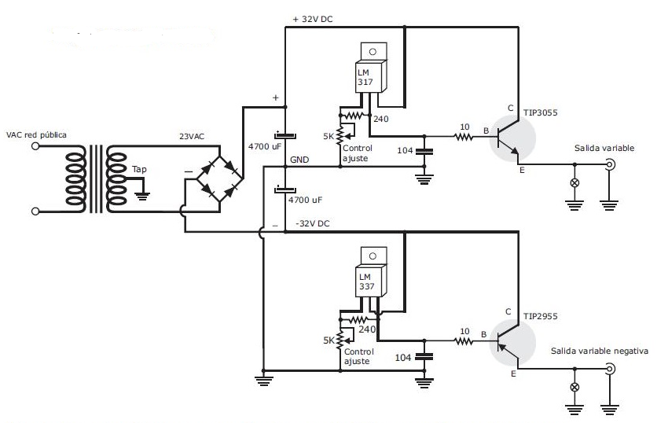

Fig. . Esquemático de la fuente dual

De acuerdo con el diagrama esquemático y al circuito de conexión se realiza la simulación del circuito, para hacer diagrama de la plaqueta mostrado a continuación en las Fig. 32 y Fig. 33.

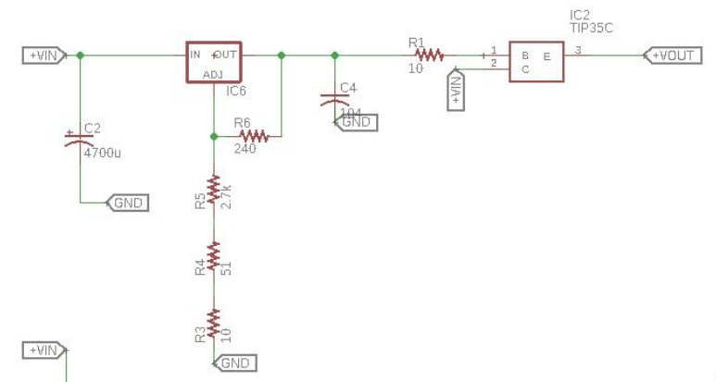

Fig. . Diagrama de la fuente dual alimentación positiva

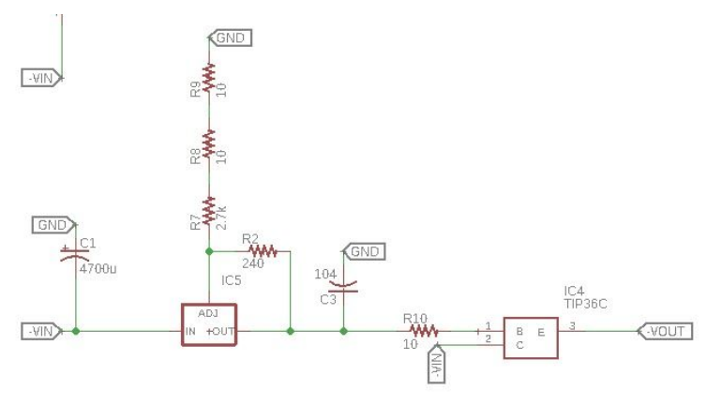

Fig. . Diagrama en Eagle de la fuente dual alimentación negativa

Al terminar todas las partes funcionales eléctricas del simulador, se integró un código en el que se podía simular electrocardiografía al mismo tiempo que se podía leer y muestrear la señal del desfibrilador. El paso siguiente fue crear nuestra interfaz de usuario para el programa.

### Programación

#### Desarrollo de la interfaz gráfica

Para la programación del simulador de desfibrilación, se hizo uso del lenguaje de programación Python en su versión 3.7 y la librería Tkinter para el desarrollo de la interfaz gráfica. El uso de Tkinter nos permitió realizar la interacción entre el dispositivo y el usuario, sin obtener un gasto significativo en la capacidad de procesamiento limitada de la raspberry, pero no presentaba variedad de elementos gráficos para lograr un aspecto llamativo en la interfaz. Por esta razón, para adquirir una mejor apariencia, se crearon los diseños en Adobe Illustrator y se determinaron como imagen de fondo en cada ventana. A continuación, se muestra el diagrama de bloques para la programación de la interfaz gráfica (Fig. 34).

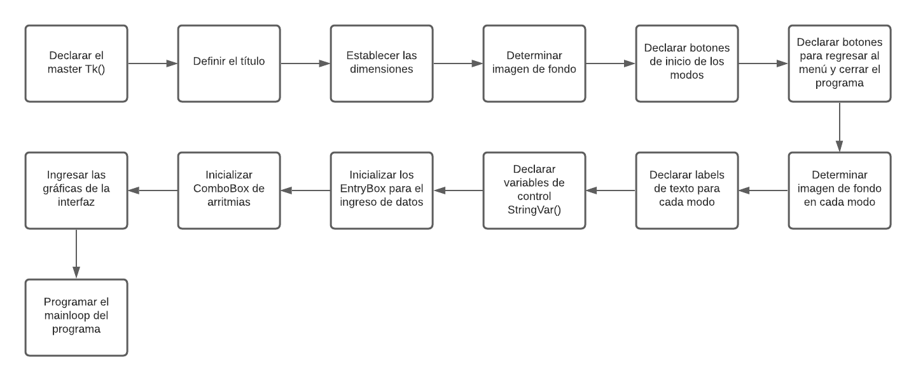

Fig. . Diagrama de bloques para programación de la interfaz gráfica

#### Funcionamiento general de la programación

En la Fig. 35 se puede observar la descripción paso a paso la implementación del código principal mediante un diagrama de flujo. Este código se encarga de realizar la simulación de la señal de electrocardiografía y la lectura de la descarga proveniente del desfibrilador, presentando las respectivas gráficas y las magnitudes principales de estas señales. Para las operaciones complejas, se realizaron funciones codificadas en scripts independientes. El funcionamiento de estos scripts se describe en la Fig. 36, donde a partir de las variables de entrada y salida, se puede dar una visión más clara del uso de cada script.

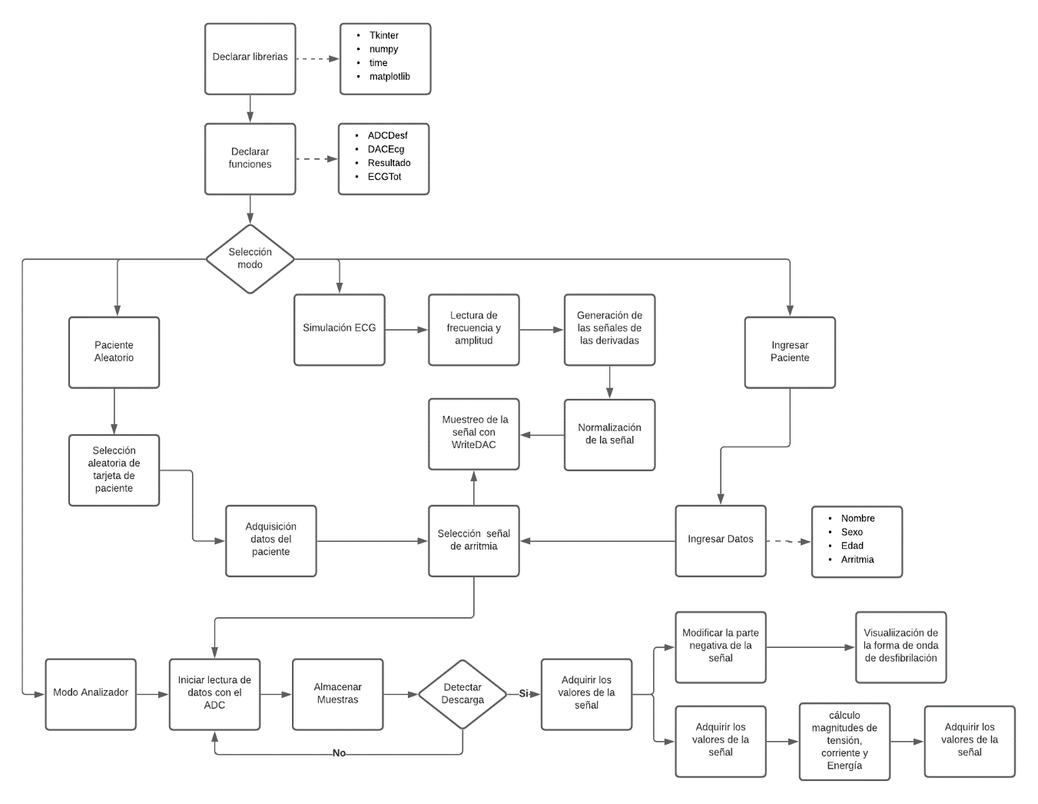

Fig. . Diagrama de flujo del código principal

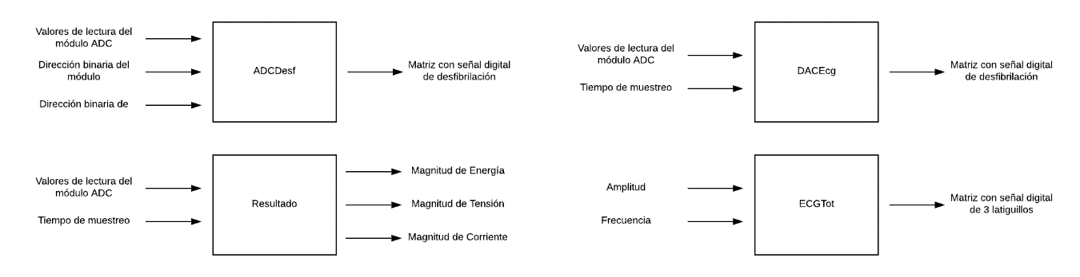

Fig. . Diagrama de caja negra de las funciones realizadas

### Digitalización de la señal

Para digitalizar nuestra señal adquirida se utilizó la Raspberry Pi 3b+ y un módulo conversor ADC/DAC. La raspberry, hace uso del protocolo de comunicación I2C para muestrear y digitalizar la señal de descarga del desfibrilador por medio del conversor.

En este caso, al ser de corta duración la señal de desfibrilación, se requiere una frecuencia de muestreo y una velocidad de transmisión de datos alta para obtener la cantidad de datos necesarios. Por eso, se hizo uso del módulo PCF8591, el cual presenta una frecuencia de muestreo en relación directamente proporcional con la velocidad de transmisión del protocolo I2C [44]. Además, la raspberry presenta 2 modos de velocidad de transmisión, estableciendo el Standard Mode como el modo predeterminado y con menor rapidez (0.1 Mbit/s), y el Fast Mode (0.4 Mbit/s), el cual fue necesario configurar en la Raspberry para lograr una adquisición de señal adecuada. La señal obtenida de la digitalización fue la siguiente se puede observar en la Fig. 37.

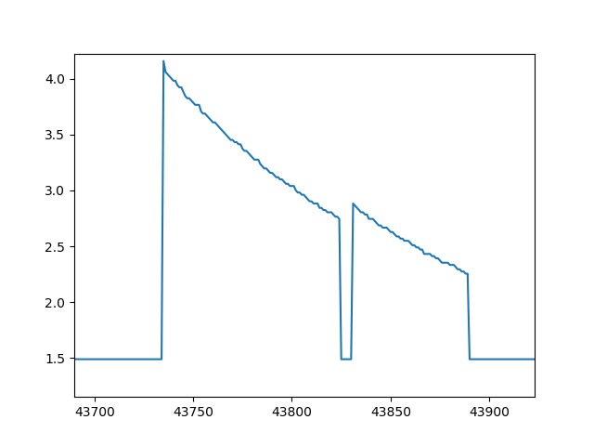

Fig. . Señal obtenida de la digitalización de la señal

Luego de tener digitalizada la señal en la Raspberry, se llevaron a cabo diferentes cálculos efectuados por el código que implementamos. Esto con el fin de obtener el área de la señal, el tiempo, los picos máximos, y el punto de quiebre (donde vuelve a cero).

### Implementación matemática del cálculo de las variables de la desfibrilación

Para comenzar, una vez digitalizada la señal, se realizan las conversiones necesarias para expresar los valores obtenidos de amplitud vs número de muestras, en vectores de tensión vs tiempo.

Para esto, primero se debe saber que el módulo PCF8591 tiene una resolución de 8 bits, por lo que para hacer uso del ADC, se obtienen valores máximos de 0 a 256(2⁸) que se expresan en valores de tensión de 0 a 5V. Después se realizó una toma de datos en una tabla de Excel, en la que se compararon los datos arrojados por la Raspberry y los datos obtenidos con el equipo patrón (analizador de desfibrilación) que se tenía a disposición en los laboratorios de la universidad. Con estos datos obtenidos se hizo una curva comparativa y así se obtuvo una función que convertiría los valores leídos en la Raspberry en los valores Reales arrojados por el desfibrilador. De esta forma se llegó a tener valores certeros de los parámetros que debía leer y analizar nuestro dispositivo.

Para el vector del tiempo, se consiguió una frecuencia de muestreo de 1600 datos por segundo con la raspberry configurada en el Fast Mode del protocolo de comunicación I2C y usando hilos en el código para aumentar su velocidad. Como es sabido que la señal de desfibrilación normalmente se encuentra entre los 0 y los 15ms, se definió el número de muestras que se podrían adquirir en ese tiempo y se estableció el rango del vector.

Para la visualización de la señal, y los respectivos cálculos matemáticos para hallar las magnitudes, es necesario que las vectores de la descarga estén en términos de tensión. Por esta razón, el vector de datos obtenido por el ADC, fue mapeado a partir de medidas obtenidas por el equipo patrón, para encontrar los Voltios reales de la descarga. La gráfica obtenida de tensión vs tiempo se puede observar en la Fig.38.

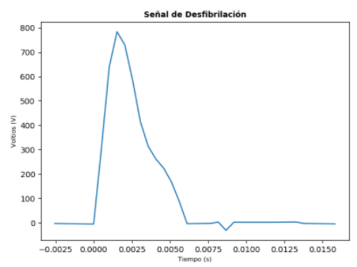

Fig. . Gráfica de tensión vs tiempo de una descarga a 50J

Dentro del vector de tensión obtenido anteriormente, haciendo uso de la función numpy.amax() de la librería numpy de Python, se adquiere el valor máximo dentro del vector, el cual es expresado como el valor de tensión de la señal de desfibrilación. De esta manera, haciendo uso de la ley de Ohm, conociendo la tensión y el valor de la resistencia de carga, se encuentra como resultado la corriente de la señal.

Con los vectores de tensión con respecto al tiempo, y conociendo el valor de la resistencia de carga (50 Ohms), se puede calcular la potencia de la señal como se muestra en la ecuación 1, en donde RA es la resistencia de carga [45]:

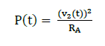

Para finalizar, la energía de la señal se obtiene haciendo uso de la ecuación 2, donde se halla el área debajo de la curva de la potencia calculada anteriormente como se muestra en la Fig. 39 [45]:

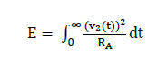

Es preciso mencionar que para resolver la integral se hizo uso de la función numpy.trapz() de la librería numpy de Python (Anexo G).

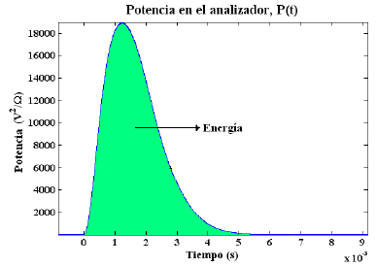

Fig. . Gráfica de potencia del analizador [45]

### Selección del maniquí

Para el cuerpo del simulador se seleccionó entre 3 opciones de materiales para comprar un maniquí que fuera común y de fácil acceso. Un maniquí de fibra de vidrio, otro fabricado con polietileno de alta densidad y otro de policloruro de vinilo (PVC).

Al ser la carcasa de todo el dispositivo, lo más importante es la seguridad del usuario y de sus componentes. Por lo que en la primera etapa evaluaremos la conductividad eléctrica y la inflamabilidad (Fig. 40). Una baja conductividad eléctrica proveerá seguridad a los usuarios cuando se realice una descarga. La inflamabilidad es importante ya que si alguno de los componentes internos falla, y aumenta notablemente su temperatura, el material debe ser no inflamable o al menos autoextinguible para brindar la mayor seguridad posible.

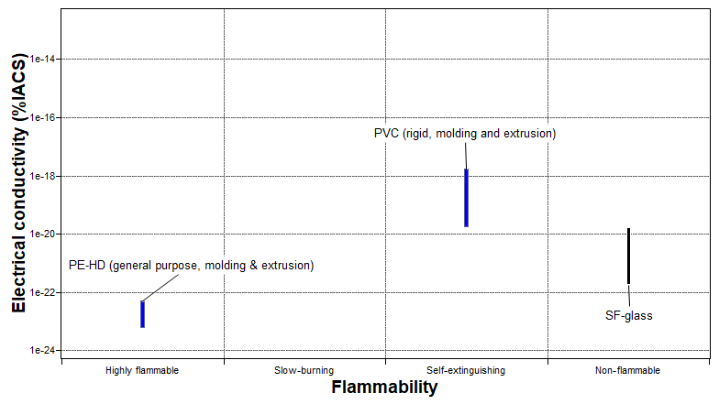

Fig. . Conducción eléctrica vs flamabilidad de los materiales

De entrada, podemos descartar el maniquí de Polietileno debido a su alta inflamabilidad, lo que lo hace peligroso para cualquier usuario.

También podemos observar en esta primera etapa que los 3 materiales poseen una conductividad eléctrica bastante baja, haciéndolos un aislante eléctrico bueno para el dispositivo.

Para la segunda etapa compararemos dos de sus propiedades mecánicas. Su tenacidad, y su resistencia a la flexión (Fig. 41). Con estas propiedades determinaremos si el material es apto para que pueda resistir a su manipulación en los laboratorios.

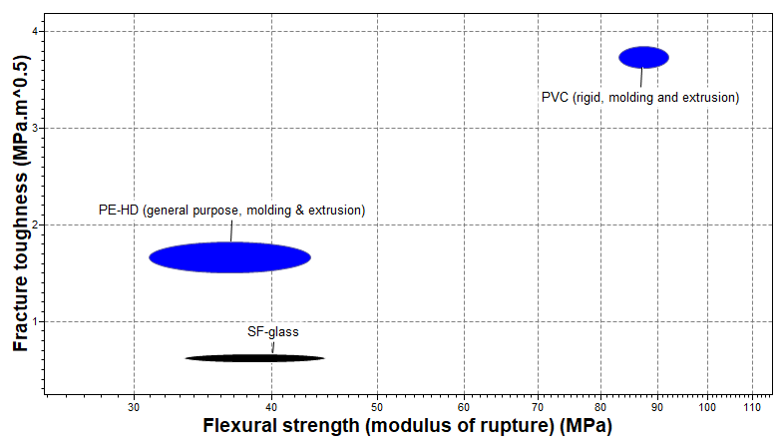

Fig. . Tenacidad vs resistencia a la flexión de los materiales

El material de nuestra selección después de las 2 etapas comparativas es el Policloruro de vinilo (PVC). Cabe resaltar que este polímero es estable e inerte (higiénico). Cumple con los estándares para estar en un entorno médico.

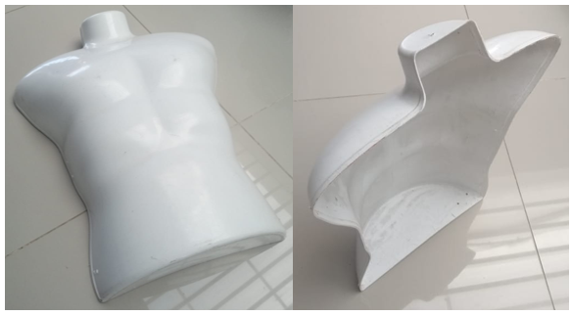

Fig. . Maniquí antropomórfico

### Fabricación de placas desfibrilables

Para la fabricación de las placas primero debimos seleccionar el material adecuado que cumpliera con todas las necesidades del dispositivo. Para la selección del material nos dividimos en 2 etapas. En la primera etapa comparamos dos factores que son los más importantes. El primero es que tenga la menor conductividad térmica posible ya que al recibir descargas eléctricas tan altas, los componentes que reciben dicha descarga pueden aumentar notablemente su temperatura, haciendo que los resultados varíen. El segundo factor es que el material tenga la menor resistencia eléctrica posible ya que si tiene algo de resistencia, se tendrá que adicionar este valor de resistencia al cálculo para medir los valores de energía requerido.

Para todas las comparaciones utilizamos el programa CES EduPack, en el que comparamos diferentes metales que se pueden conseguir fácilmente. Los metales que se tuvieron en cuenta en la selección fueron: cobre, latón, bronce, aleación de aluminio, acero inoxidable y aceros al carbono (bajo y medio contenido de carbono).

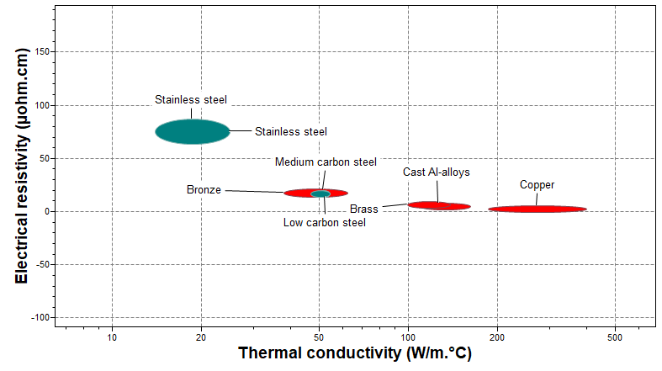

Fig. . Resistencia eléctrica vs conductividad térmica de los metales

En la primera etapa observamos que el material con la menor conductividad térmica es el Acero Inoxidable. Cabe resaltar que es la propiedad más importante a tener en cuenta en nuestro proceso de selección. Descartamos directamente las aleaciones de aluminio, el latón y el cobre, ya que se calentarán mucho si se realizan varias descargas seguidas en el dispositivo, haciendo que varíe su resistencia eléctrica y afectando así el resultado de las mediciones.

En cuanto a su resistencia eléctrica, el de mayor resistencia eléctrica es el acero inoxidable, con un valor de 64𝜇𝛺. Aunque es mayor a los otros metales, sigue siendo un valor resistivo bastante bajo y por lo general la mayoría de los metales tienen una buena conductividad eléctrica.

Pasamos a la segunda etapa del proceso de selección del material en el que vamos a comparar primeramente la resistencia al agua-sal, ya que el dispositivo será usado en un ambiente médico en el que es importante que no haya factores contaminantes como el óxido que además haría que disminuya también la conductividad eléctrica. También vamos a comparar el precio de dichos materiales, teniendo en cuenta que el proyecto debe ser replicable y de bajo costo para que más personas puedan tener acceso a él.

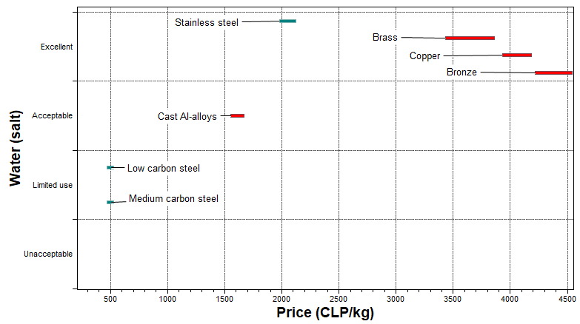

Fig. . Resistencia al agua vs precio de los metales

En este gráfico podemos observar claramente que el material que tendrá mejor resistencia al agua-sal es el acero inoxidable, por lo que será el material que tendrá mejor durabilidad y sanidad para el entorno médico.

En esta etapa se descarta el latón, el cobre y el bronce por su alto precio. Aunque el acero inoxidable tiene un costo más elevado que los aceros al carbono, la mala resistencia al agua de los aceros al carbono hace que no sean materiales elegibles para el dispositivo.

Definimos como material seleccionado el acero inoxidable y procedemos con su diseño físico para su posterior fabricación.

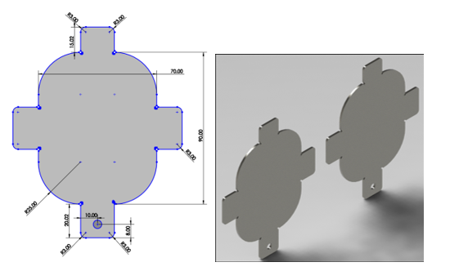

Fig. . Paletas desfibrilables

Para el diseño físico se tuvo en cuenta que estas placas debían ser adaptadas al maniquí previamente seleccionado y debían quedar firmes para evitar riesgos con los usuarios. Por esta razón se decidió adaptar unas pestañas que serían dobladas para que se agarren al maniquí adecuadamente. En una de las pestañas se diseñó un orificio para atornillar los cables que irían conectados al circuito analizador, específicamente en la resistencia de carga.

Las placas fueron cortadas en máquina de plasma en acero inoxidable AISI 304 con terminado pulido de calibre 18. Posteriormente fueron dobladas con ayuda de una prensa de banco y un mazo de goma.

### Implementación de piezas adicionales

Como base para atornillar los circuitos utilizamos madera MDF, a la cual también se atornilla con ayuda de bisagras nuestro maniquí que utilizamos como tapa del dispositivo. La madera MDF nos brinda un bajo costo de fabricación, y la ausencia de nudos o una estructura veteada. Esto nos da una facilidad de cortar, taladrar y acomodar a nuestros requisitos.

Fig. . Base en madera MDF

Debajo de la madera se puso una capa de espuma de EVA de 9mm, que ayuda para el aislamiento del dispositivo. Lo que hace que éste, pueda brindar seguridad a los usuarios en el momento de utilizarlo sobre mesas metálicas. Ésta espuma tiene alta resistencia al envejecimiento.

Se implementó un sistema de apertura push to open (empuje para abrir) utilizado comúnmente en muebles para el hogar. Este dispositivo también previene que se pueda abrir por accidente el dispositivo y evita el uso de manijas.

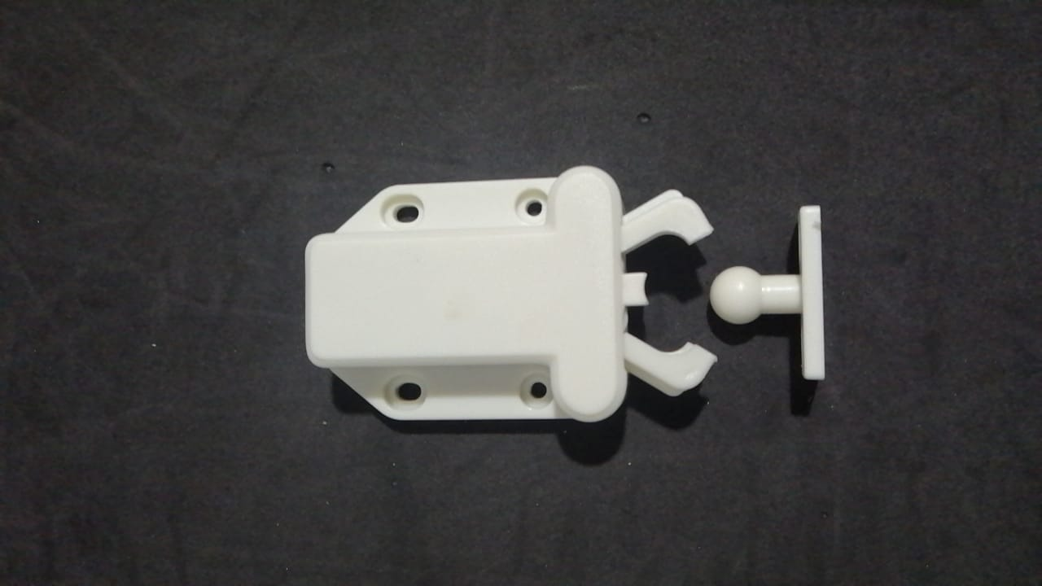

Fig. . Sistema de apertura push to open

Para brindar una mayor facilidad y comodidad de uso también se implementó un pistón neumático, que hará que la tapa se levante sola y se mantenga abierta mientras no esté asegurada. Esto con el fin de que la persona que manipule el dispositivo pueda tener sus dos manos libres y no tenga que estar sosteniendo la tapa cuando se abre.

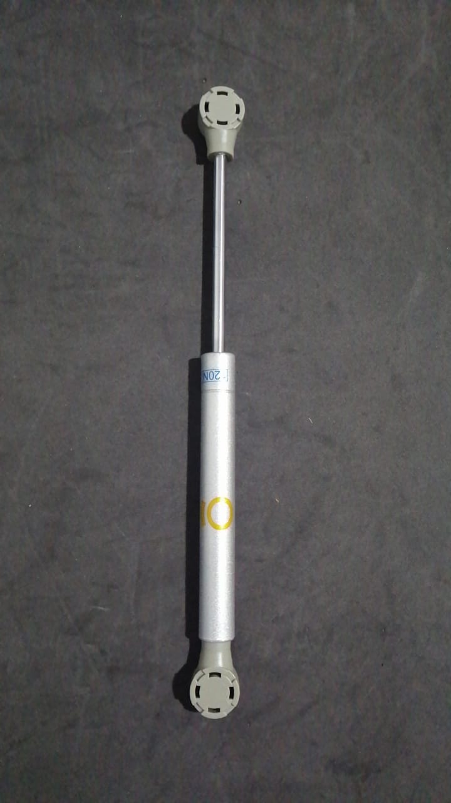

Fig. . pistón neumático

Se utilizó un pistón de 60N, comúnmente utilizado para muebles, se puede conseguir en grandes ferreterías.

### Conexiones

Para tener facilidad de uso se implementaron diferentes puertos en tanto la parte superior como la parte posterior del dispositivo.

En la parte superior, que se puede llamar cuello del maniquí encontraremos 2 puertos USB que están conectados internamente con los puertos de la Raspberry, y también encontraremos un puerto HDMI para conectar una pantalla, como se muestra en la siguiente imagen.

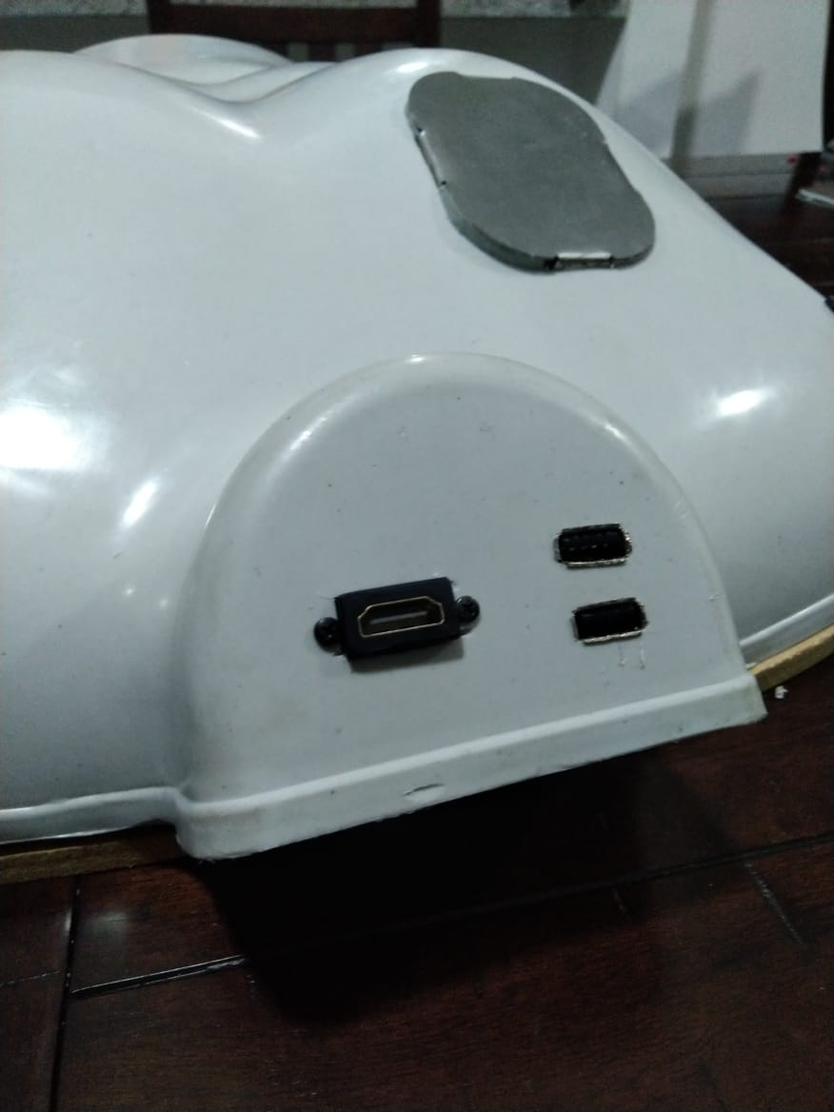

Fig. . Puertos USB y puerto HDMI

Por la parte posterior se tiene un puerto para cable de poder a 120 VAC y un interruptor, que corta toda la corriente principal de los circuitos internos, dejándolos completamente aislados de energía.

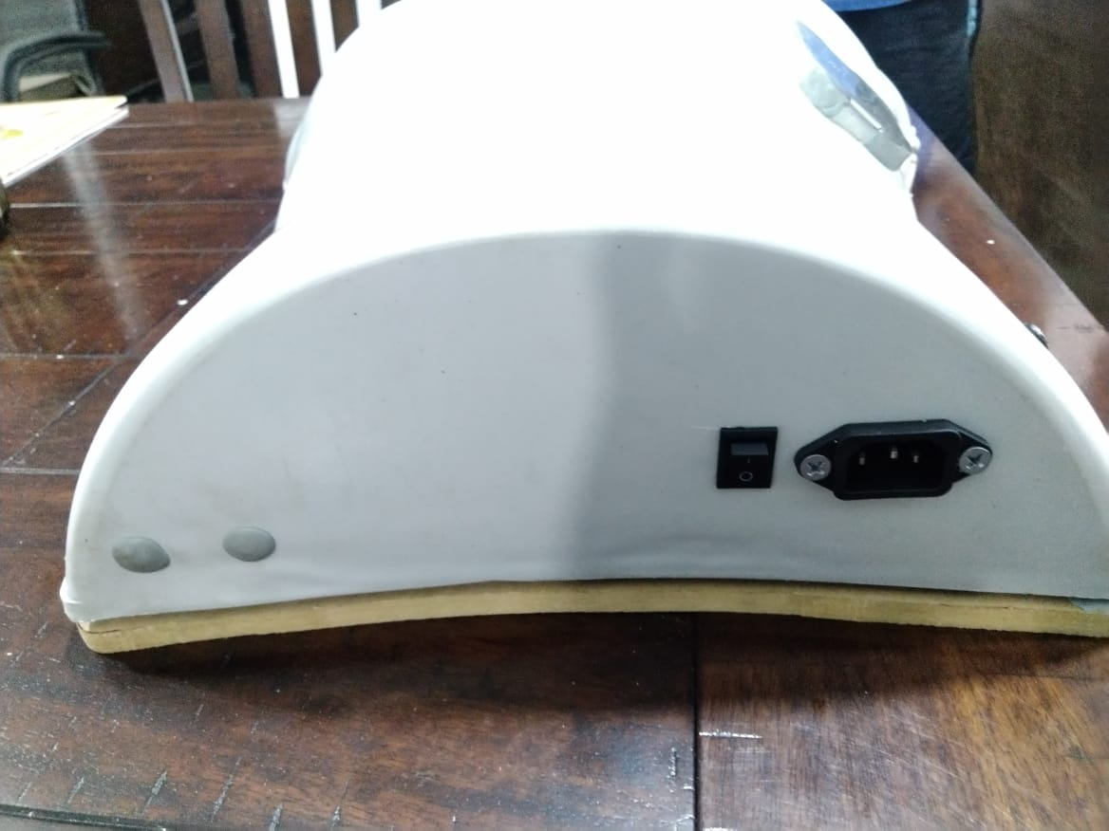

Fig. . Puerto para cable de poder e interruptor

Adicionalmente, sobre la estructura del maniquí, además de las placas desfibrilables, tenemos puertos de conexión para los cables de electrocardiografía en las extremidades del maniquí, LA (Left Arm), RA (Right Arm) y LL (Left Leg).

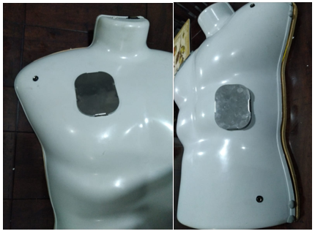

Fig. . Estructura del maniquí con las placas desfibrilables y puertos de conexión para electrocardiografía

Luego de terminar de atornillar las piezas y tener un dispositivo robusto y resistente se puso un recubrimiento de masilla epóxica sobre todas las partes metálicas sobresalientes en el dispositivo. Las propiedades aislantes de la masilla también brindan seguridad al usuario y a los circuitos del dispositivo.

Para poder abrir el dispositivo y tener acceso a los circuitos internos si es necesario, quisimos evitar el uso de manijas metálicas. Primero porque pueden ser conductoras y aumentar el riesgo de un choque eléctrico al usuario y además porque la manija tendría que sobresalir del dispositivo y puede terminar enredándose en la ropa del usuario ya que éste tendrá que estar muy cerca al dispositivo para su manipulación.

## DISEÑO DE CALIDAD

Para un buen diseño de calidad, se busca identificar potenciales fallas en el diseño. Para esto, es necesario evaluar cómo podría fallar el producto, que puede causar esa falla, cuál podría ser su efecto, y si este efecto es perjudicial o no; y luego, usar este análisis para mejorar nuestro diseño. Para esto vamos a hacer uso de un AMFE (Análisis modal de fallos y efectos) como la presenta Ogrodnik para el diseño de calidad en el diseño de dispositivos médicos. [Ogrodnik]

La calificación a usar y los criterios establecidos para realizar la evaluación del dispositivo están presentados en la tabla V.

|  |  |  |  |
| --- | --- | --- | --- |
| **CALIFICACIÓN** | **SEVERIDAD (S)** | **OCURRENCIA(O)** | **DETECTABILIDAD** |
| 1 | Inconveniente | casi nunca ocurre | Siempre será detectado  (95-100%) |
| 2 | Daño temporal que no requiere atención | ocurre raramente | Frecuentemente detectado  (75-94%) |
| 3 | Daño que requiere una atención menor | ocurre poco frecuentemente | No detectado frecuentemente  (40-74%) |
| 4 | Daño permanente o amenaza baja del equipo | ocurre frecuentemente | raramente detectado  (6-39%) |
| 5 | Baja del equipo | casi siempre ocurre | No será detectada  (0-5%) |

Tabla . Criterios de evaluación para el AMFE de diseño de calidad

Una vez realizadas las calificaciones, nosotros necesitamos determinar qué tan crítica es cada una de las fallas. Para esto se hallan el RPN (número de prioridad de riesgo) de cada falla determinados por:

RPN = Severidad x Ocurrencia x Detectabilidad

Una vez hallado el RPN, se clasificó cada falla con el fin de establecer el impacto que podía generar en el dispositivo y si era necesaria alguna acción correctiva. Esto se hizo acorde a la Fig. 52.

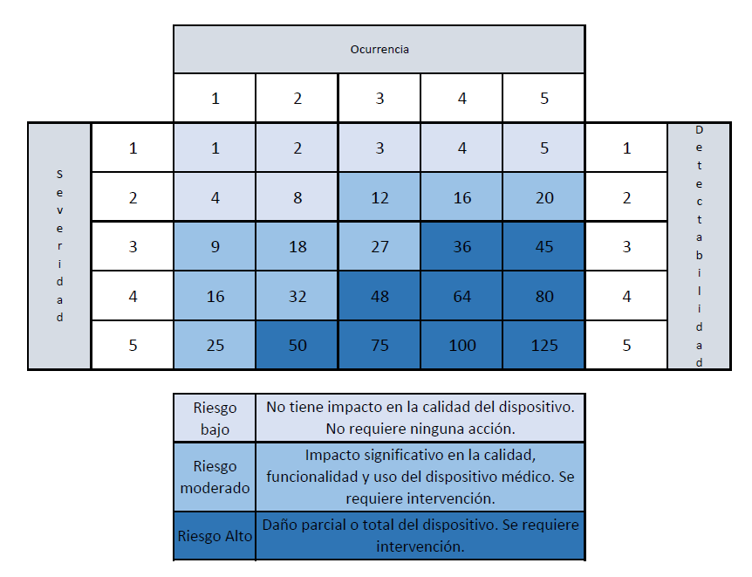

Fig. . Priorización de las fallas en diseño de calidad

Para las fallas con un riesgo moderado o alto debido a su RPN, se realizaron acciones correctivas y se calculó la nueva ocurrencia y detectabilidad para cada falla. El resultado final del AMFE, con las acciones tomadas ante las posibles fallas y una nueva calificación de los criterios de severidad (S), ocurrencia (O) y detectabilidad (D).se presenta en la Fig. 53.



Fig. . AMFE del diseño de calidad

## ANÁLISIS DE RIESGO

Una vez terminado el diseño detallado del dispositivo, es importante la realización de un análisis de riesgo, teniendo en cuenta que la seguridad es uno de los atributos más importantes a considerar en el simulador de desfibrilación con enfoque educativo, y en el uso del desfibrilador, que es considerado como un equipo de riesgo alto como se pudo ver en la entrevista a los profesores.

Para esto, se identificaron las fallas que puedan generar un daño al usuario y que se pueden presentar en los procesos de instalación y uso del simulador de desfibrilación basados en la metodología AMFE y bajo las recomendaciones que presenta el Invima en el manual operativo para la implementación de tecnovigilancia proactiva en el contexto colombiano [46].

La evaluación de cada falla se realizó de acuerdo a los criterios establecidos en las siguientes escalas de calificación:

**Ocurrencia:** Estima la probabilidad de que esta falla ocurra. Para su evaluación se consideran las calificaciones de la tabla VI.

|  |  |  |
| --- | --- | --- |
| **Calificación** | **Categoría** | **Criterio** |
| 1 | Remota | casi nunca ocurre |
| 2 | Baja | ocurre raramente |
| 3 | moderada | ocurre poco frecuentemente |
| 4 | Alta | ocurre frecuentemente |
| 5 | muy alta | casi siempre ocurre |

Tabla . Criterios de evaluación para ocurrencia en el análisis de riesgos

**Severidad:** Está relacionada con el efecto potencial de la falla, estima el nivel de severidad del daño que puede causar la falla en el usuario o el dispositivo.

|  |  |  |
| --- | --- | --- |
| **Calificación** | **Categoría** | **criterio** |
| 1 | Inocua | Sin daño al usuario o equipo medico |
| 2 | Menor | Daño temporal al usuario. No requiere intervención médica |
| 3 | moderada | Daño al usuario que requiera intervención médica |
| 4 | Importante | Daño de una función o estructura corporal del usuario |
| 5 | Severa | Daño permanente o muerte del usuario. |

Tabla . Criterios de evaluación para severidad en el análisis de riesgos

**Detectabilidad:** Vinculado a las causas potenciales, evalúa la capacidad de detectar una falla.

|  |  |  |
| --- | --- | --- |
| **Calificación** | **Categoría** | **criterio** |
| 1 | muy alta | El error siempre será detectado (95-100%) |
| 2 | Alta | El error será frecuentemente detectado (75-94%) |
| 3 | moderada | El error no será detectado frecuentemente (40-74%) |
| 4 | Baja | El error raramente será detecta (6-39%) |
| 5 | Remota | La falla no será detectada en ningún punto del sistema (0-5%). Solo se detecta durante el funcionamiento |

Tabla . Criterios de evaluación para detectabilidad en el análisis de riesgos

Luego de evaluar los criterios, se realiza el cálculo del RPN para encontrar la criticidad y realizar la priorización de fallas. En este caso se aplica una clasificación según los siguientes rangos: riesgos tolerables (1-15), riesgos medianos (16-32) y riesgos intolerables (>32). En la Fig. 55 se puede observar la clasificación por prioridad de riesgo para la matriz AMFE.

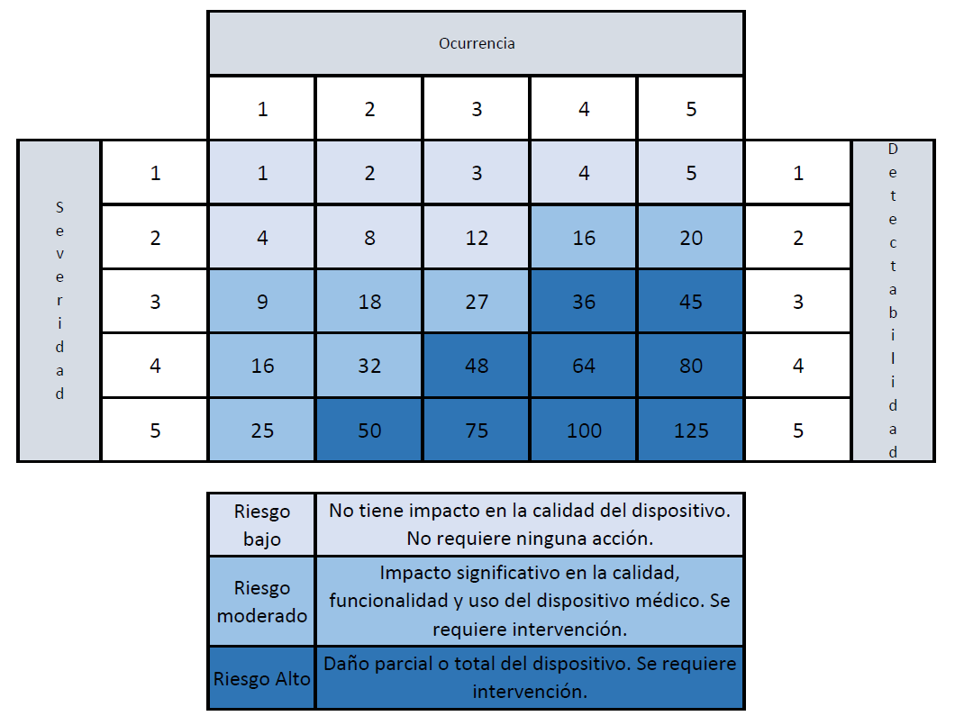

Fig. . Priorización de las fallas en análisis de riesgo

De acuerdo con lo explicado anteriormente, la Fig.56 presenta la aplicación de la matriz AMFE para el simulador de desfibrilación con enfoque educativo, con sus calificaciones de severidad (S), ocurrencia (O) y detectabilidad (D).



Fig. . AMFE de análisis de riesgo

## DISEÑO PARA EL AMBIENTE

Para el diseño y fabricación del simulador de desfibrilación UAOSIMDF se tuvieron en cuenta diferentes aspectos con el fin de tener la certeza de que su fabricación es necesaria, importante, óptima y que a su vez produzca la menor cantidad de desechos o desperdicios ambientales.

Para empezar, es relevante destacar que el dispositivo no produce subproductos de desecho innecesarios ya que sirve netamente para contribuir al aprendizaje de estudiantes de diferentes carreras y también para realizar pruebas y prácticas en laboratorios con entorno de simulación clínica.

De igual forma, el dispositivo no utiliza embalaje ya que la fabricación irá por cuenta del usuario siguiendo la guía de fabricación y obteniendo los materiales por cuenta propia.

Los principales consumos de energía son el del adaptador de la Raspberry, el cual tiene una potencia de 15W, también el de la fuente dual de 45W, además, el dispositivo debe utilizar un monitor o una pantalla para visualizar la interfaz gráfica e interactuar con el usuario final, el cual también tendrá un pequeño consumo de energía dependiendo del monitor utilizado. El dispositivo no posee un modo de espera o Standby por lo que todos sus componentes tendrán que estar consumiendo energía mientras permanezca encendido.

Los componentes principales para la fabricación del dispositivo se obtienen en nuestro país, pero algunos de ellos deben ser importados previamente de China o de Estados Unidos, lo cual genera un desperdicio de transporte a la hora de obtener algunos componentes electrónicos, pero ya que todos estos componentes tienen un volumen y peso notablemente bajos, el impacto en el desperdicio de transporte no será notable.

Algunas de las tarjetas o circuitos se pueden unir para tener un solo circuito que controle todas las funciones del dispositivo y ahorrar en desperdicio de materiales, para ello se deberá llevar a cabo un nuevo diseño de los circuitos electrónicos de cada una de estas tarjetas. También se puede fabricar un sistema modular, en el que solo se utilice el modo analizador del dispositivo o donde solo se utilice la función de simulación de electrocardiografía. Esto optimizaría el uso de componentes electrónicos para aquellos usuarios que no requieran de todas las funciones del dispositivo.

# VALIDACIÓN DEL FUNCIONAMIENTO DEL EQUIPO

La validación del simulador de desfibrilación se realizó con el fin de dar cumplimiento al segundo objetivo específico del proyecto y, además, para evaluar el funcionamiento del equipo con respecto a las finalidades académicas expuestas previamente. Para esto, se llevó a cabo un análisis metrológico de las medidas de energía presentadas por el dispositivo.

Los datos fueron obtenidos del uso del simulador de desfibrilación con enfoque educativo UAOSIMDF, el monitor de signos vitales BeneHeart y el analizador de desfibrilación Metron QA-45 del laboratorio de la universidad Autónoma de Occidente.

Para analizar concretamente el correcto funcionamiento del equipo se hizo una toma de 20 datos con el simulador UAOSIMDF y 20 datos con el Analizador METRON QA45 para cada valor de energía que se puede observar en la tabla IX. Con estos valores se obtuvo la desviación estándar de ambos dispositivos, así como valores promedio para cada valor de energía descargado, el coeficiente de variación de ambos dispositivos y por último el error y el error relativo del UAOSIMDF con respecto al METRON QA45.

Se realizó el error del simulador UAOSIMDF relacionado con el METRON QA45 ya que estamos suponiendo que los valores del analizador METRON QA45 son los valores reales que arroja el desfibrilador. Por lo tanto, la variación que podemos obtener en las mediciones del analizador son debidas al error del desfibrilador, que puede tener variaciones entre sus descargas.

|  |  |  |  |  |  |  |  |  |
| --- | --- | --- | --- | --- | --- | --- | --- | --- |
|  | Desviación estándar | | Media | | Coeficiente V | | Error | Error relativo |
| Energía Desfibrilador | UAOSIMDF | METRON QA-45 | UAOSIMDF | METRON QA-45 | UAOSIMDF | DESFIBRILADOR | UAOSIMDF vs METRON QA-45 | |
| 5 | 0.109 | 0.050 | 4.590 | 4.660 | 2.37% | 1.08% | 0.070 | 1.50% |
| 10 | 0.174 | 0.112 | 9.675 | 9.400 | 1.80% | 1.20% | 0.275 | 2.93% |
| 20 | 0.759 | 0.767 | 17.598 | 18.320 | 4.31% | 4.19% | 0.723 | 3.94% |
| 30 | 1.223 | 1.230 | 25.001 | 27.330 | 4.89% | 4.50% | 2.329 | 8.52% |
| 50 | 2.175 | 0.773 | 44.880 | 46.335 | 4.85% | 1.67% | 1.455 | 3.14% |
| 100 | 2.351 | 1.445 | 94.207 | 92.830 | 2.50% | 1.56% | 1.376 | 1.48% |
| 150 | 3.103 | 2.439 | 142.866 | 140.170 | 2.17% | 1.74% | 2.696 | 1.92% |
| 200 | 4.250 | 2.787 | 186.327 | 186.120 | 2.28% | 1.50% | 0.207 | 0.11% |
| 300 | 6.571 | 4.053 | 277.173 | 276.960 | 2.37% | 1.46% | 0.213 | 0.08% |
| 360 | 4.002 | 5.703 | 324.248 | 328.025 | 1.23% | 1.74% | 3.77723 | 1.15% |

Tabla . Desviación estándar, media, coeficiente de variación, error y error relativo de los datos tomados con el simulador de desfibrilación vs Metron QA-45

Para analizar mejor estos datos se realizaron gráficos de coeficiente de variación de los dos equipos (Fig. 57) y del error relativo del simulador UAOSIMDF con respecto al METRON QA45 (Fig. 58).

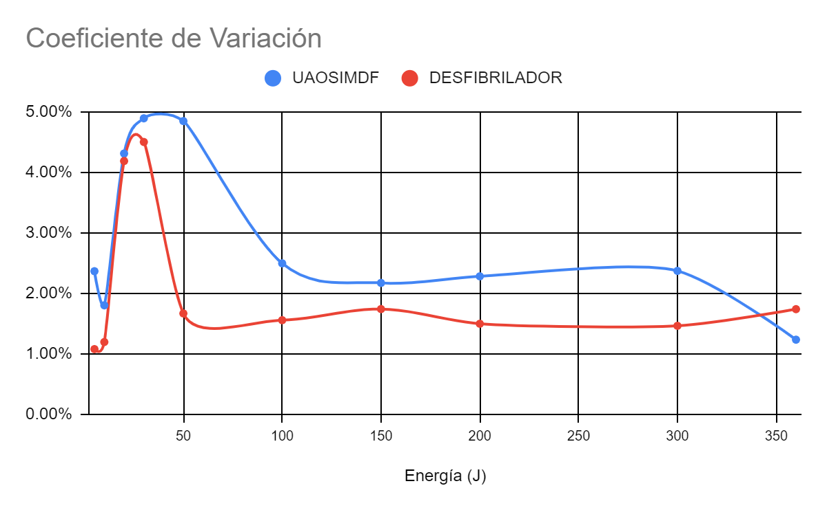

Fig. . Coeficiente de variación UAOSIMDF vs Desfibrilador

En el coeficiente de variación podemos observar que ambos equipos tienen una alta variación alrededor de los valores de energía de 20J y 30J con lo que se puede concluir que es el equipo desfibrilador el que podría tener una alta variabilidad en la entrega de estos dos valores de energía.

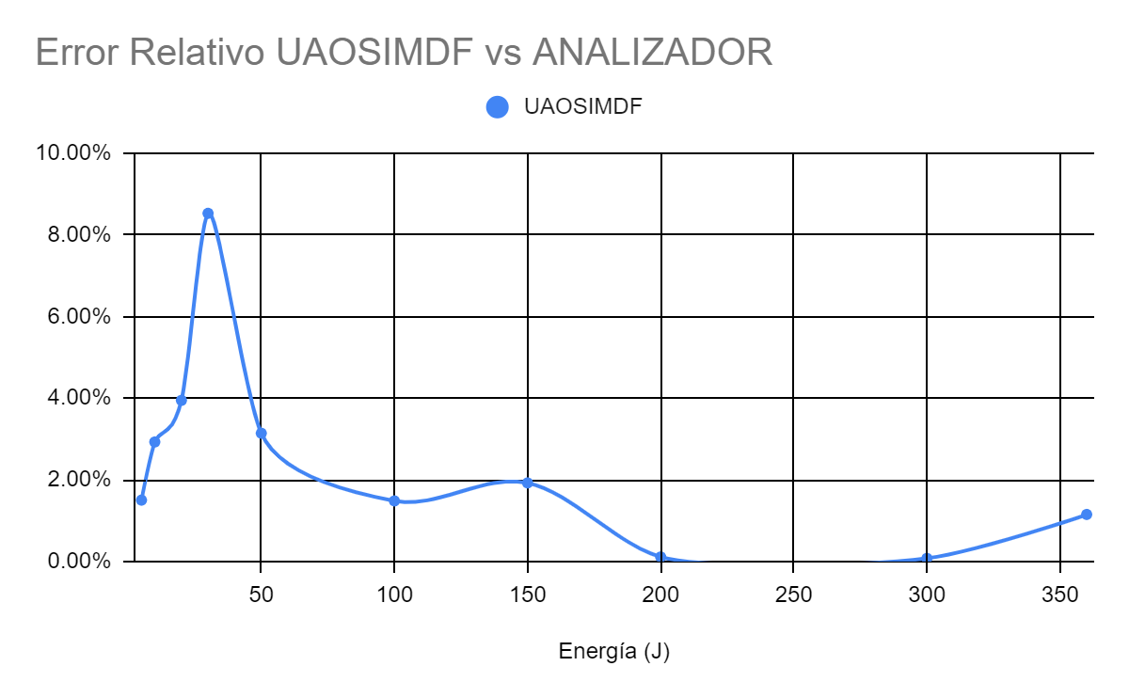

Fig. . Error relativo UAOSIMDF vs analizador

Cuando observamos el error relativo del UAOSIMDF con respecto al METRON QA45 podemos resaltar que tenemos un error de menos de 4% para todas las medidas de energía excepto 30J, la cual como podemos ver tiene un error relativo que supera el 8%. Recordemos que es el equipo desfibrilador el que produce una alta variabilidad en los valores de 20J y 30J lo que explica parcialmente el aumento del error relativo únicamente para 30J.

Se concluye que el simulador UAOSIMDF entrega una alta confiabilidad al tener un error relativo de menos del 4% con respecto a equipos profesionales de alta calidad como el equipo METRON QA45.

Debido a que la resistencia de carga (50 Ohms 100W) del divisor de tensión, varía su temperatura a medida que se le realizan pruebas con varias descargas al simulador, se analizó si esto puede causar variación también en los resultados de las mediciones de energía. Por esta razón, se decidió que las mediciones se ejecutarán en un rango de 23.7°C a 24.4°C en la temperatura de la resistencia. Para las mediciones de temperatura utilizamos una termocupla de un multímetro durante todas las mediciones.

Para analizar las variaciones de temperatura en el dispositivo se realizaron 5 descargas en la misma cantidad de energía con intervalos de 6 segundos para valores de energía de 50J, 100J, 150J, 200J y 360J.

|  |  |  |  |
| --- | --- | --- | --- |
| **Energía** | **Variación** | **Tinicial** | **Tfinal** |
| 50 | 0.1 | 23.5 | 23.6 |
| 100 | 0.2 | 23.5 | 23.7 |
| 150 | 0.4 | 23.5 | 23.9 |
| 200 | 0.6 | 23.4 | 24 |
| 360 | 0.9 | 23.4 | 24.3 |

Tabla . Variación de la temperatura en la resistencia con respecto a la energía de la descarga

Se puede evidenciar en la anterior tabla, que a descargas menores a los 100J, la temperatura de la resistencia se mantiene estable, reportando cambios de 0.1°C. Para registros de entre 100J y 200J, se reportó un cambio de 0.3°C en promedio. Por último, para mediciones superiores a 200J, se presenta un cambio de 0.8°C en promedio.

Analizando las alteraciones en las mediciones con respecto a la temperatura y las variaciones de la temperatura al recibir las descargas, se tomó la decisión de realizar diez tomas de datos, cinco tomas con valores de subida y cinco con valores de bajada registrando también los valores de temperatura de la resistencia en cada toma. Se define nuestro rango de medición con una descarga inicial de 5J hasta llegar a 360J.

Para analizar cómo afecta la temperatura en las mediciones en esta tabla se obtuvieron valores de energía, temperatura, lectura del simulador UAOSIMDF, lectura del analizador METRON QA45, error y error relativo del UAOSIMDF con respecto al METRON QA45 para cada toma.

Con estos datos de la tabla se creó un gráfico de dispersión en el que tenemos cada punto como cada lectura de energía y con el cual comparamos la temperatura de cada toma con el error relativo que se obtuvo como se puede observar en el gráfico de la Fig. 59.

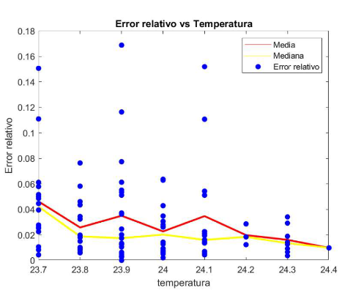

Fig. . Error relativo vs temperatura

Como se puede observar también se añadió la media y la mediana del error relativo para cada valor de temperatura diferente.

En este caso tendremos en cuenta el valor de la mediana ya que estos datos no poseen una distribución gaussiana. Analizando la curva de la mediana se observa que la variación del error relativo con respecto a la temperatura de los datos tomados es muy poca, así que se puede concluir que la variación en la temperatura de la resistencia de carga no afecta notablemente el resultado de la toma de los datos en el simulador UAOSIMDF.

También se concluye que teniendo en cuenta la tabla IX donde podemos observar que el error relativo del dispositivo es mayor en valores bajos de energía, y teniendo en cuenta también la tabla X donde dice que en los valores de energía de menos de 100J se obtuvo una variación de temperatura de 0.1° también se puede analizar que tenemos valores altos de error relativo en valores bajos de temperatura ya que en los valores bajos de temperatura es donde se encuentran los valores de energía más bajos, que son además los que mayor error relativo tienen.

Por esta razón se decide que la temperatura no afecta en lo absoluto las mediciones siempre y cuando se trabaje el dispositivo en un rango de 23.7°C a 24.4°C.

# DESARROLLO DE GUÍAS PARA LA FABRICACIÓN Y USO DEL EQUIPO

En este capítulo, se dará solución al tercer objetivo específico. Se desarrollaron las guías de uso, de fabricación y de una práctica con estudiantes, con el fin de facilitar la utilización del dispositivo, su fabricación y validar el funcionamiento de este. Para esto, se tuvo en cuenta la información recopilada desde la observación de las clases de bioinstrumentación y la encuesta a los docentes, ya que se identifican los conceptos que se dictan de la desfibrilación y el apoyo que puede presentar una herramienta de simulación para la enseñanza de estos, además de las características técnicas y académicas que debe presentar el dispositivo con enfoque educativo.

Las guías de usuario, fabricación y de práctica de laboratorio, se encuentran en su totalidad en los anexos A, B y C. En este capítulo, solo se va a realizar una descripción de cada una de ellas.

## GUÍA DE USUARIO

Está guía está destinada para explicar y orientar a cualquier persona que esté interesada en interactuar y hacer uso del dispositivo. Aquí se presenta específicamente todos los pasos a seguir para un adecuado funcionamiento del simulador de desfibrilación. La guía de usuario se encuentra en su versión completa en el Anexo A y aquí únicamente se describe. Ésta se encuentra dividida en las siguientes 4 partes:

### Descripción del simulador y sus partes:

Esta parte incluye las dimensiones del dispositivo, una representación gráfica donde se muestra la ubicación de cada uno de los componentes principales dentro del simulador de desfibrilación, y una descripción corta de estos elementos del dispositivo.

### Conexión del simulador:

En esta sección se describe de manera detallada y secuencial, los pasos a seguir para que el usuario pueda realizar la conexión del simulador de desfibrilación. El paso a paso se realizó incluyendo imágenes que indican la posición de los conectores y la forma en la que se debe realizar cada conexión necesaria para el correcto funcionamiento del dispositivo. Las conexiones presentadas son: la fuente de poder, la pantalla externa, los periféricos de entrada (teclado y mouse), los Universal Banana Adapter y los latiguillos de electrocardiografía.

### Interacción con el software:

En este apartado se describe el procedimiento para poder iniciar la interfaz y ejecutar alguna acción. Se describen gráficamente cada uno de los pasos para explorar el software presentado desde el microcontrolador como: iniciar la aplicación desde el uso del ejecutable encontrado en el escritorio de la raspberry, encender el desfibrilador, electrocardiógrafo o monitor de signos vitales, y navegar entre cada uno de los 4 modos de uso que contiene la interfaz del simulador de desfibrilación con las acciones que se deben realizar en caso de escoger para cada modo de uso.

### Introducción a la interfaz del Simulador de Desfibrilación:

En la última parte, se tiene como objetivo explicar de manera detallada cómo funciona cada uno de los modos de uso y los elementos que hacen parte de la interfaz de usuario. Esta sección, explica los pasos a seguir para el correcto manejo de los modos de uso, por medio de imágenes obtenidas de nuestra interfaz. Aquí el usuario puede observar las diferentes acciones a desarrollar que brinda el simulador de desfibrilación y las diferencias entre cada una de ellas.

## GUÍA DE FABRICACIÓN

La guía de fabricación se desarrolla con la intención de hacer que cualquier persona con conocimientos básicos de electrónica y programación pueda llevar a cabo la construcción de su propio simulador de desfibrilación, esto con el fin de abastecer necesidades de ciertos estudiantes que no tienen acceso a simuladores profesionales o analizadores de desfibrilación que les permitan entender y estudiar la señal que entrega el desfibrilador. La guía se encuentra en su versión completa en el Anexo B, y para el desarrollo de ésta, se separó la fabricación del dispositivo en 3 etapas:

### Parte Mecánica:

En esta parte se incluyen los materiales necesarios, su descripción y la manera en que se deben integrar para llevar a cabo la construcción del maniquí, con sus respectivas bisagras, su base en madera, pistón neumático, sistema de apertura y por último la instalación de las placas desfibrilables sobre el pecho del maniquí. Para desarrollar esta etapa se tuvo en cuenta únicamente la construcción del producto final, ya que se realizaron varios prototipos con diferentes procedimientos y diferentes resultados.

### Parte electrónica:

En esta etapa procedemos con la lista y la descripción de los materiales que se utilizaron para la parte electrónica funcional del dispositivo. Varios de estos materiales descritos fueron generalizados ya que existen diversos productos de diferentes marcas en el mercado que pueden llegar a cumplir las mismas funciones. Como con el transformador utilizado, los puertos de conexión, cables e interruptor. Dentro de esta etapa se incluye el procedimiento, en el cual se describe el orden en que se deben conectar los circuitos que deben ser previamente preparados (esto incluye impresión del circuito y soldadura de los componentes electrónicos que son descritos en los anexos D, E y F de cada uno de estos circuitos). Se siguió un orden lógico para las conexiones incluyendo los puertos para cable de poder, interruptor principal de corriente y los módulos utilizados con la Raspberry. Después de explicar el procedimiento de las conexiones a realizar se recomienda la utilización de silicona caliente y masilla Epóxica para el cubrimiento de las conexiones expuestas y las partes metálicas expuestas para la disminución del riesgo de choque eléctrico de los usuarios.

### Configuración de la Raspberry

Para poder utilizar correctamente el dispositivo se debe instalar nuestro programa en la computadora. Para que funcione correctamente el programa es necesario instalar ciertas librerías de las cuales se hace uso dentro de la programación de la interfaz de usuario. Estas librerías se deben instalar ingresando diferentes líneas de código en el terminal de comandos del sistema operativo Raspberry Pi OS. En la guía se explica paso por paso el orden en que deben ser instaladas estas librerías y los comandos exactos que se deben ingresar. También se explica claramente cómo se debe cambiar la tasa de baudios para el protocolo de comunicación i2c con el módulo conversor análogo-digital. Por último se explica cómo crear un acceso directo al programa en el escritorio ya que se deben ingresar también líneas de código en el terminal de comandos para que el sistema reconozca el programa como un aplicativo.

Después de describir claramente el proceso de fabricación e instalación del dispositivo se concluye la guía con una nota en la que se expresa que la fabricación del dispositivo es netamente para fines educativos y se recomienda comunicación a través de correos electrónicos en caso de tener problemas para la fabricación o instalación del dispositivo.

## PRÁCTICA DE LABORATORIO

La práctica de laboratorio busca que el estudiante mediante el proceso propuesto en esta guía, se relacione con el uso del simulador de desfibrilación mientras se plantean de manera más conceptual los protocolos a seguir cuando se presenta una arritmia cardiaca desfibrilable, las variaciones que pueden tener estos dependiendo de la información que se tiene del paciente y las diferencias que pueden presentar las diferentes formas de onda al ser descargadas con diferentes valores de energía.

Esta guía inicia con una pequeña introducción en la que se explican brevemente conocimientos básicos fisiológicos y técnicos necesarios para poder realizar la práctica. En este apartado se tocan temas como: qué es la técnica de desfibrilación, las principales arritmias cardíacas que requieren el uso de un desfibrilación en su tratamiento, las unidades de medida presentes en la señal de una descarga, los tipos de forma de onda que pueden entregar los desfibriladores, la cantidad de energía recomendada a descargar teniendo en cuenta la forma de onda, que es un analizador de desfibrilación, que mide y cómo realiza la reducción de nivel de la señal proveniente de una descarga a través de un divisor resistivo.

Posteriormente se dan a conocer los materiales necesarios para la práctica y se proponen 3 ejercicios a realizar con algunas preguntas teóricas para evaluar el conocimiento aprendido. Los ejercicios son:

### Ejercicio 1

En este ejercicio, el estudiante hace uso del desfibrilador y realiza descargas en el simulador de desfibrilación y en un analizador de desfibrilación con valores de 50, 100, 150 y 200 Joules. Para cada descarga, el estudiante obtiene los valores de energía, tensión y corriente. Estos datos obtenidos se introducen en una tabla encontrada en la guía de la práctica y al final, el estudiante es cuestionado sobre si para él, los datos arrojados por el simulador de desfibrilación son confiables en comparación con un equipo patrón y por qué.

### Ejercicio 2

La segunda actividad consiste en que el estudiante haga uso del modo de paciente aleatorio del simulador de desfibrilación, donde se elige un paciente de manera aleatoria con diferentes características como edad, sexo y arritmia cardiaca. El objetivo es que el usuario interactúe con nuestro dispositivo mientras realiza una descarga de desfibrilación, decidiendo sobre el valor de energía descargada necesaria para el tratamiento del paciente que presenta el simulador y explica bajo qué criterios tomó esa decisión.

### Ejercicio 3

En el último ejercicio se le pide al usuario que utilice el modo de uso ingresar paciente, donde el estudiante tiene que ingresar datos sobre el paciente como edad, sexo y arritmia cardiaca. En este ejercicio se busca una interacción entre el estudiante y un modo de uso propuesto por el simulador de desfibrilación. Una vez ingresados los datos del paciente, se debe realizar una descarga eléctrica de acuerdo al caso presentado en el paciente y el mismo procedimiento debe realizarse nuevamente varias veces y si es posible, haciendo uso de desfibriladores con diferentes tipos de onda, asegurándose que las situaciones de los pacientes simulados requieran una descarga con una cantidades de energía diferentes. La finalidad es que el estudiante pueda observar las diferencias en la señal con diferentes valores de energía y con diferentes formas de onda. Además, se espera que el usuario pueda responder a preguntas sobre estas diferencias y sobre el procedimiento a seguir, en caso de que el paciente sea neonato.

# EVALUACIÓN DEL USO DEL EQUIPO CON USUARIOS OBJETIVOS

Para evaluar el funcionamiento del dispositivo, se hizo la prueba con 31 estudiantes de diferentes semestres de la universidad Autónoma de Occidente pertenecientes al programa de ingeniería biomédica donde interactuaron con el simulador de desfibrilación, un analizador de desfibrilación comercial y las guías realizadas, mientras que seguían las recomendaciones de uso y realizaban las actividades en la práctica de laboratorio descrita anteriormente.

Al terminar la práctica, se les pidió a los estudiantes que llenaran una encuesta para que pudieran evaluar algunas características del dispositivo, si consideran que facilita el aprendizaje de la desfibrilación, la confiabilidad en comparación con los equipos comerciales y si los estudiantes se apropiaron de los conceptos que el simulador está enfocado en enseñar.

Al final de esta encuesta, se añadieron preguntas teóricas con respuesta abierta y selección múltiple para evaluar los conocimientos adquiridos por parte de los estudiantes. A cada persona, se le otorgó una calificación de acuerdo a sus respuestas en un rango de 0 a 5, teniendo a 0 como la menor nota y 5 como la mayor.

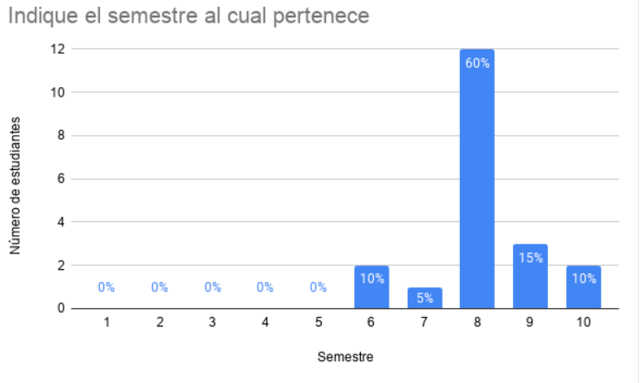

Fig. . Semestre al que pertenecen los estudiantes encuestados

La Fig. 60 indica el semestre al que pertenecían los estudiantes que realizaron la encuesta. Se buscó alcanzar una variedad de estudiantes para la evaluación del dispositivo, especialmente para identificar si varían los resultados con respecto a los conocimientos previos que pueda tener cada estudiante sobre la técnica de la desfibrilación. Se obtuvieron respuestas de 15 estudiantes que no habían visto el tema a fondo con anterioridad y 16 que ya habían adquirido conocimientos por medio de la materia bioinstrumentación 2.

Al realizar la práctica con los estudiantes se pudo observar que los estudiantes de semestres mayores, se apropian más rápido de los conceptos ya que tenían conocimientos previos sobre algunos de los temas que se incluyen en la práctica. Aunque, en las preguntas conceptuales que se incluyeron en la encuesta, la mayoría de los estudiantes respondió todas correctamente, logrando un promedio de 4.54 de calificación por el total de los estudiantes, por lo que se puede concluir que se comprenden adecuadamente los conceptos abordados.

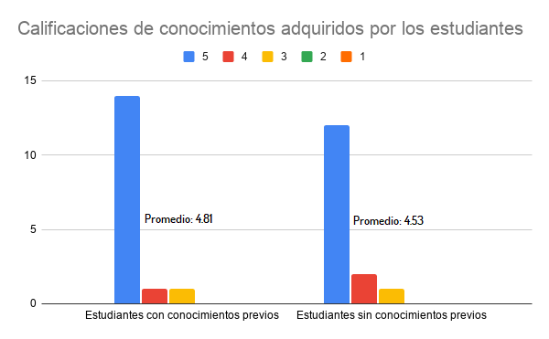

Fig. . Calificaciones de los conocimientos adquiridos por los estudiantes

En la Fig. 61 se puede observar que los estudiantes que ya habían estudiado la técnica de desfibrilación en la materia de bioinstrumentación 2, obtuvieron mejores calificaciones que los estudiantes que no habían tocado el tema a fondo. Sin embargo, se puede observar que los promedios de calificación de los dos grupos son altos, por lo que se puede concluir que el simulador de desfibrilación permite que el estudiante adquiera y se apropie de los conocimientos sin que influyan significativamente los conocimientos previos que el usuario pueda tener sobre desfibrilación.

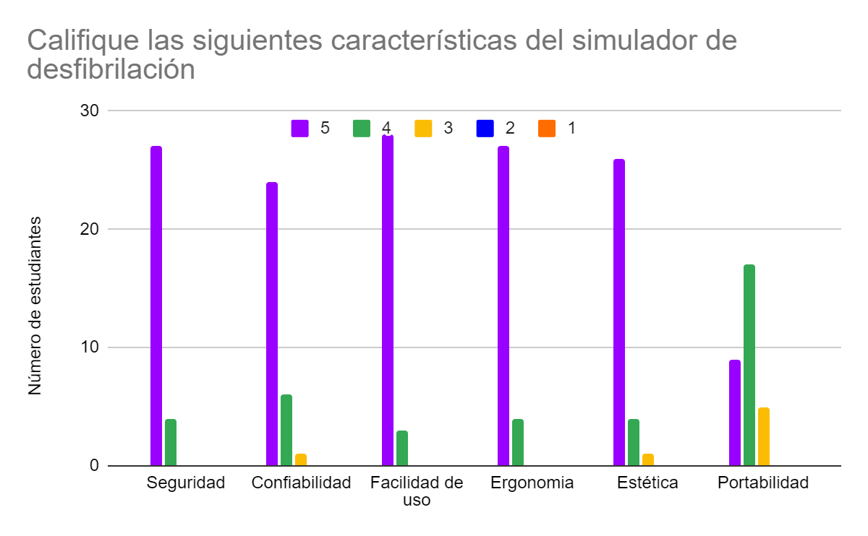

Fig. . Calificaciones al simulador

En la primera parte de la encuesta se le pidió a los estudiantes que evaluaran algunas características del simulador como se puede observar en la Fig. 62. Las respuestas muestran que las necesidades que se habían definido de alta importancia como seguridad, confiabilidad y facilidad de uso tuvieron una excelente calificación por parte de los estudiantes donde la mayoría de las calificaciones fue de 5. También, se puede ver como la portabilidad que fue uno de los atributos con menor importancia en el diseño, aunque no tuvo una mala valoración, tuvo el promedio de calificación más bajo.

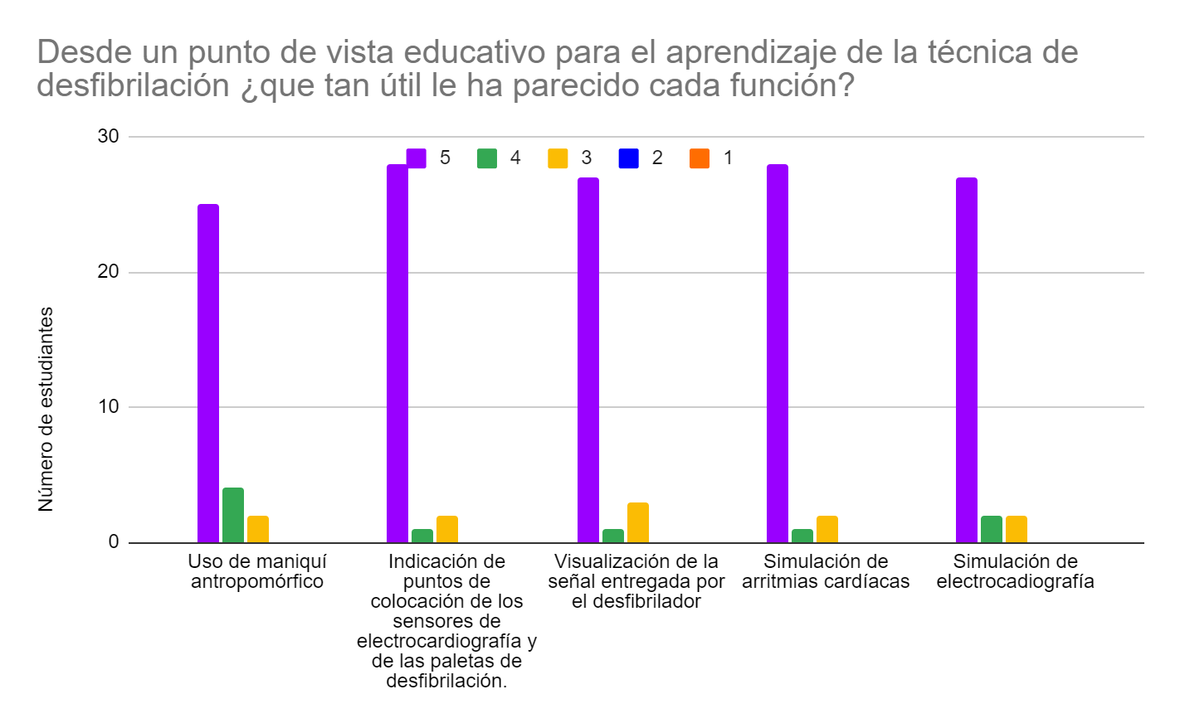

Fig. . Utilidad de las funciones del simulador

Cuando se le preguntó a los estudiantes sobre la utilidad de cada una de las funciones que ofrece el simulador de desfibrilación para facilitar la enseñanza (Fig. 63), se puede ver como todas las funciones del simulador les han parecido aprovechables para el aprendizaje de los conceptos que tiene como objetivo enseñar el dispositivo. También se puede observar que tuvieron valoraciones muy altas funciones que no poseen equipos comerciales cómo hacer uso de un maniquí antropomórfico, o la indicación de los correctos puntos de los sensores de electrocardiografía y de las paletas de desfibrilación.

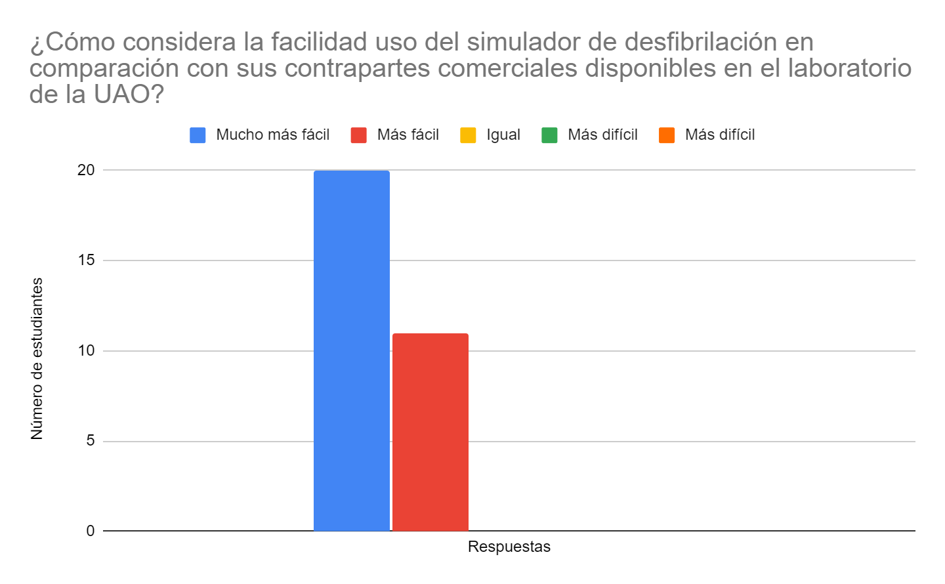

Fig. . Comparación del simulador de desfibrilación con las contrapartes comerciales

Al realizar una comparación entre la contraparte comercial con la que actualmente se enseña en las clases y el simulador de desfibrilación (Fig. 64), se puede presenciar que los estudiantes consideran mucho más fácil el uso del simulador de desfibrilación. Algunos en este punto opinaron que se debía a que la forma antropomórfica y la interfaz hacían al dispositivo más intuitivo.

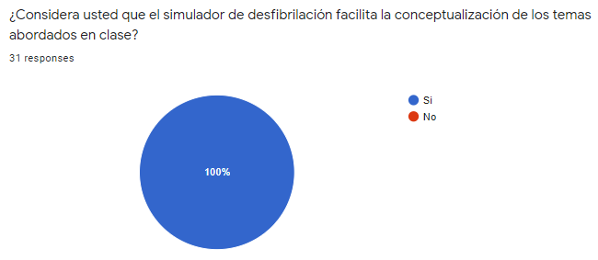

Fig. . Facilidad de conceptualización de los temas abordados en clase

Por último, todos los estudiantes también consideran que el simulador de desfibrilación facilita la conceptualización de los temas abordados en clase, por lo que opinan que es una herramienta que ayuda con el aprendizaje de la técnica de desfibrilación (Fig. 65).

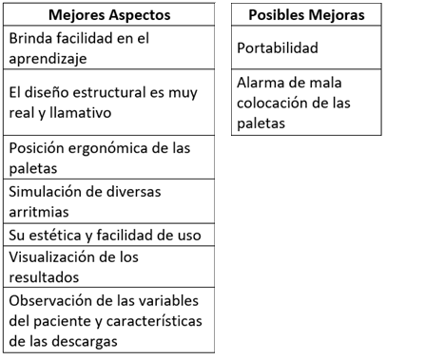

Fig. . Mejores aspectos presentados por los estudiantes y posibles mejoras del simulador de desfibrilación

Para terminar la encuesta, se les preguntó a los estudiantes por lo que ellos creían eran los mejores aspectos del simulador de desfibrilación y las posibles mejoras que podría tener el dispositivo. En la Fig. 66 se pueden observar algunos de los resultados obtenidos de las características que más llamaron la atención de los estudiantes y las adiciones expresadas por los estudiantes que se podrían aplicar en próximas fases para mejorar el equipo.

# AUTOEVALUACIÓN DE VERIFICACIÓN DE REQUISITOS

En este apartado se busca retomar las necesidades y las especificaciones iniciales que se definieron en la etapa de diseño, para compararlas con el resultado final que se obtuvo con la fabricación del dispositivo, su validación y la evaluación de este con nuestro usuario objetivo.

En cuanto a las necesidades que se presentaron y se evaluaron previamente durante el diseño conceptual del dispositivo (Tabla II), se pudo dar cumplimiento a todas con excepción de la medición del tiempo de carga de los desfibriladores que no fue considerada relevante para el desarrollo del simulador de desfibrilación y por lo tanto no fue incluida en las especificaciones objetivo.

Se hizo uso de la Raspberry Pi y del lenguaje de programación Python para el código principal y la interfaz de usuario como se tenía previsto. Se simularon arritmias desfibrilables, se obtienes las principales medidas de un analizador comercial (Energía, tensión, corriente) se determinan con confiabilidad de medición por parte del dispositivo como se pudo observar en el capítulo de validación. También se visualiza la forma de onda con respecto al tiempo, la señal ECG a simular y las magnitudes obtenidas por medio de una interfaz gráfica amigable, interactiva y didáctica como se muestra en la Fig. 67.

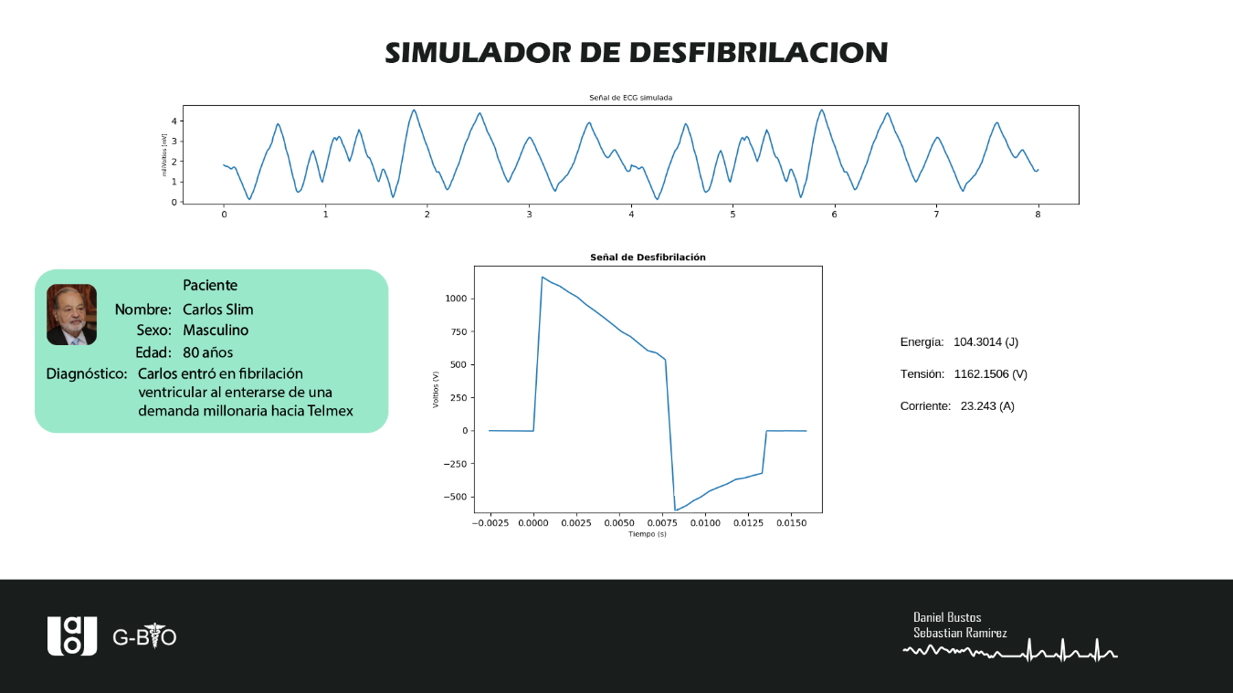

Fig. . Medida realizada con el simulador de desfibrilación UAOSIMDF

Por otro lado, en cuanto la parte física, se realizó un diseño que permitiera que el equipo fuera seguro, compacto, portátil, llamativo y en conjunto con la interfaz de usuario completar un dispositivo de fácil uso, así como se pudo comprobar en la evaluación con los usuarios objetivo (Fig 61). El uso del maniquí antropomórfico permitió indicar con facilidad a los estudiantes la posición de los puntos de colocación de los sensores de electrocardiografía y de las paletas de desfibrilación. El simulador en su totalidad, con la parte física y la interfaz interactiva se puede observar en la Fig. 68.

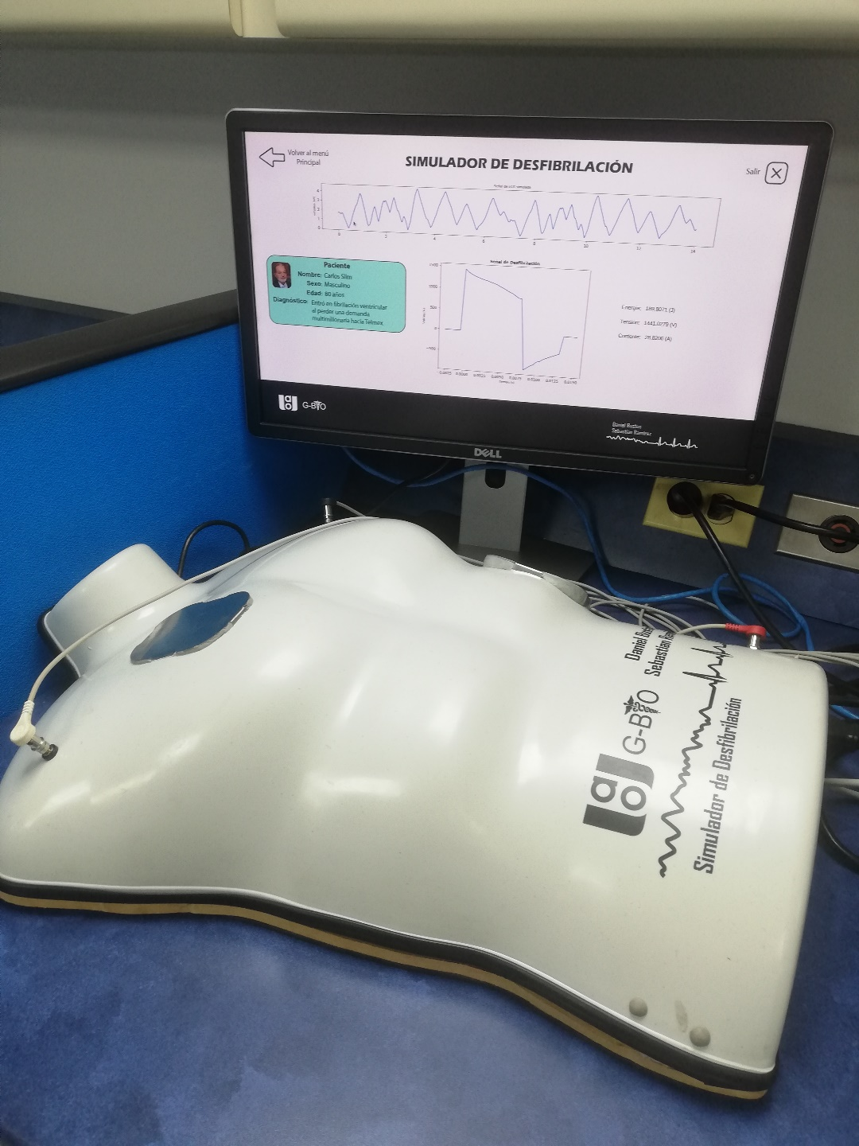

Fig. . Simulador de desfibrilación con enfoque educativo UAOSIMDF

El dispositivo también es open source y está a disposición de cualquier persona en el repositorio de github: https://github.com/sebastianr2812/Simulador-de-desfibrilacion.git. Es de bajo costo en comparación con los equipos comerciales (Tabla XI) que alcanzan precios de más de 10 millones de pesos colombianos (Fig. 21). Además, cuenta con las guías de usuario y fabricación que permiten al estudiante manejar de forma sencilla el dispositivo y construirlo fácilmente.

|  |  |
| --- | --- |
| **Concepto** | **Costo total** |
| Raspberry PI 3b+ | $ 400,000.0 |
| Resistencia de carga | $ 80,000.0 |
| Módulo PCF 8591 | $ 15,000.0 |
| Otros componentes electrónicos | $ 150,000.0 |
| Adaptador de Raspberry | $ 10,000.0 |
| Maniquí | $ 20,000.0 |
| Brazo neumático | $ 15,000.0 |
| Sistema push to open | $ 5,000.0 |
| Madera MDF | $ 15,000.0 |
| Cauchos, masilla epóxica y espuma EVA | $ 40,000.0 |
| Conectores HDMI y poder | $ 20,000.0 |
| Mano de obra | $ 630,000.0 |
| **Precio total del simulador** | **$ 1,400,000.0** |

Tabla . Precio total del simulador de desfibrilación UAOSIMDF

Con todo lo expuesto anteriormente, se puede concluir que las necesidades identificadas para el diseño del dispositivo se alcanzaron con el producto final. Igualmente, a partir de las necesidades y la comparación con dispositivos comerciales que cumplían funciones similares a las deseadas, se definieron unas métricas objetivo para el diseño del simulador de desfibrilación. Estas métricas fueron tenidas en cuenta durante el desarrollo del equipo, y se alcanzaron especificaciones muy similares en nuestro producto final, como se puede observar en la Tabla XII.

El único valor que no alcanzó totalmente las especificaciones determinadas en el diseño fue el valor máximo del rango de la medida de tensión. Esto debido a que se quería aprovechar al máximo la resolución que brinda el ADC, y los equipos de desfibrilación con los que se desarrolló el equipo (CodeMasterXL y Beneheart V6), alcanzaban un valor máximo de 3000 Voltios cuando se ajustaban con su máxima descarga de energía (360J). Sin embargo, se dejó un rango de capacidad en la lectura de 500 Voltios más, por si hay una variación en las descargas de estos equipos, o por si se prueba con desfibriladores con especificaciones diferentes.

|  |  |  |  |  |
| --- | --- | --- | --- | --- |
| **No. de Métrica** | **Unidades** | **Métrica** | **Valor Inicial del diseño** | **Valor del dispositivo** |
| 1 | Joule (J) | Rango de medidas de energía | 0-400 | 0-410 (Onda bifásica) |
| 2 | Amperio (A) | Rango de medida de corriente | 0-60 | 0-70 |
| 3 | Voltio (V) | Rango de medida de tensión | 0-5000 | 0-3500 |
| 4 | Milisegundos (ms) | Rango de duración de la señal | 3-20 | 0-20 |
| 6 | pulsos/min | Rango de simulación de FC | 50-220 | 50-250 |
| 7 | Numero de Anomalías | Arritmias cardiacas simuladas | 5 | 5 |
| 8 | Milivoltios (mV) | Amplitud de la señal ECG | 0.5 | 0.1-5 |
| 9 | Pesos | Costo | <1.5 millones | $ 1,400,000.0 |
| 10 | % | Precisión del valor de energía | ±5 | ±6 |
| 11 | Centímetros (cm) | Tamaño del dispositivo | 70*60*30 | 65x50x20 |

Tabla . Comparación de las especificaciones definidas en la etapa de diseño con el dispositivo final

# CONCLUSIONES

El simulador de desfibrilación fue realizado siguiendo las metodologías de Ulrich y Ogrodnik, complementando los pasos metodológicos y encontrando, de acuerdo a nuestros conocimientos de pregrado, la mejor solución al problema planteado. El equipo implementado logró simular señal de electrografía de 3 derivadas y arritmias cardiacas; adquirir y analizar la señal de descarga proveniente del desfibrilador, midiendo magnitudes de tensión, corriente y energía; con ayuda de un maniquí antropomórfico, indica la correcta colocación de las paletas de desfibrilación y los electrodos de electrocardiografía; y por medio de una interfaz gráfica, se pueden visualizar las señales de la actividad eléctrica del corazón y de las descargas de desfibrilación realizadas sobre nuestro equipo.

La validación del simulador de desfibrilación nos brindó resultados positivos, donde encontramos un coeficiente de variación máximo del 5% y similar al de equipo comercial de enfoque en uso clínico con el que se comparó nuestro dispositivo. Además, al encontrar el error relativo con respecto al equipo comercial, solo superó el 4% para descargas de 30J, por lo que se puede decir que el simulador de desfibrilación tiene un error bajo y arroja resultados confiables, también teniendo en cuenta que el desfibrilador en buenas condiciones puede tener variaciones entre ±15% en sus descargas.

La resistencia de potencia fija de 50Ohms a 100W en el circuito de acondicionamiento de la señal de desfibrilación, presentó variaciones de temperatura de hasta 0.8°C al realizar 5 descargas seguidas con 360J. Esto demuestra que la temperatura tiene una variación importante al recibir descargas con altas cantidades de energía. Sin embargo, durante la validación, a pesar de que la resistencia tuviera cambios de temperatura, no se encontró un cambio significante en las mediciones al comparar el error relativo con respecto a la temperatura.

El desarrollo de las guías de fabricación, uso y práctica permitieron que los usuarios hicieran una correcta utilización práctica del dispositivo y ayudaron a facilitar la adquisición de los conocimientos que tiene como objetivo enseñar el simulador de desfibrilación. Esto gracias a que se presenta de manera detallada y con ayudas visuales, los componentes que hacen parte del equipo, sus especificaciones técnicas y funciones, los conocimientos previos para su uso y los pasos a seguir para tener una buena práctica y entender las principales características de la técnica de desfibrilación.

Con la evaluación de uso mediante prácticas y encuestas con los estudiantes del curso de bioinstrumentación 2 de la universidad Autónoma de Occidente, se puede observar que los estudiantes se contextualizaron con rapidez recibiendo los conceptos de manera práctica y se apropiaron de los conocimientos presentados por el dispositivo ya que obtuvieron un promedio alto cuando se evaluaron los conocimientos adquiridos después de la práctica con el simulador de desfibrilación, sin tener ningún conocimiento sobre desfibrilación previo a la práctica.

El simulador de desfibrilación con propósito académico UAOSIMDF, ofrece varias ventajas en el aprendizaje de la técnica de desfibrilación. Puede ser usado para la enseñanza en ingeniería y en diferentes profesiones sanitarias como enfermería y medicina. Presenta varios conceptos fisiológicos y técnicos de la desfibrilación, hace uso en la parte electrónica, materiales, procesamiento de señales, programación, generación de señales y protocolos de tratamiento para las patologías cardiacas que requieren el uso del desfibrilador. Además, al tener un enfoque open source, permite que los estudiantes puedan replicar el dispositivo y mejorar las condiciones de escasez de equipos en los laboratorios de las universidades. Por lo tanto, una mayor cantidad de estudiantes puede tener a su disposición una herramienta enfocada en facilitar su aprendizaje, que cumple con las funciones y brinda resultados similares a los de un equipo clínico comercial, y lo puede hacer a un bajo costo.

El simulador puede presentar futuras mejoras en su funcionamiento. Se pueden buscar opciones para evitar el uso de los periféricos como el mouse y el teclado, incluyendo una pantalla táctil en el equipo o con el desarrollo de una app móvil que se conecte a través de un módulo Bluetooth o página web en la que se pueda visualizar los resultados a través de internet ; se puede mejorar la resolución y la frecuencia de muestreo al adquirir la señal de desfibrilación, reemplazando el módulo ADC o la Raspberry; y también se puede mejorar el maniquí antropomórfico incluyendo materiales con texturas similares a la piel o incluyendo un sistema que permita realizar compresiones torácicas.

# BIBLIOGRAFÍA O REFERENCIAS

[1] N. Thongpance, T. Kaewgun, and R. Deepankaew, “Design and construction the low - Cost defibrillator analyzer,” *BMEiCON 2013 - 6th Biomed. Eng. Int. Conf.*, pp. 1–4, 2013.

[2] J. D. Bronzino and D. R. Peterson, *The Biomedical Engineering Handbook*. 2018.

[3] J. D. Bronzino. *Biomedical Engineering Fundamentals*. Ed. 3, Taylor & Francis Group. Cap. 24.

[4] La educación en salud: Uso de la simulación clínica y su introducción en la universidad de Cuenca. Borja, B. Tapia, J.Buelvas, J. Facultad de ciencias médicas de la universidad de Cuenca, Ecuador.

[5] Al-Elq, A. H. (2010). Enseñanza y aprendizaje médico basado en simulación. *Revista de medicina familiar y comunitaria, 17(1), 35-40.* http://doi.org/10.4103/1319-1683.68787

[6] Fundamentos para el uso de simulaciones en la enseñanza: Zulma Cataldi, Fernando J. Lage y Claudio Dominighini.

[7] Fluke Biomedical, (2007). Impulse 6000D/7000DP Defibrillator/pacemaker User Manual.

[8] Smartman, Smartman Als Sock Pro AWLV201SH.

[9] Nasco HealthCare, SimVS Monitor Simulation System, 2020.

[10] Chen, MD, P., Wolf, MS, P., & Ideker, MD, PhD, R. Mechanism of Cardiac Defibrillation a Different Point of View. Greenville Avenue, Dallas, TX 75231.

[11] Pen-Sheng Chen, Swerdliw CD, Hwang, Et Al The upper limt of Vulnerability and the defibrillation Threshold. INTERNET PURDUE NEW ORLEANS.

[12] Suasvanas Sangado, Jorge Mauricio. Diseño e implementación de un dispositivo para medir la energía de desfibriladores.

[13] M.M. Abdul Jamil, C.F. Soon, A. Achilleos, M. Youseffi, F. Javid, “Electrocardiograph (ECG) Circuit Design and Software-based Processing using LabVIEW,” *Journal of Telecommunication, electronic and computer engineering,* 2017.

[14] R. S. Khandpur, *Handbook of biomedical instrumentation*. Tata McGraw-Hill Education,1992. Cap 26.

[15] D. L. Atkins, S. Sirna, R. Kieso, F. Charbonnier, and R. E. Kerber, “Pediatric defibrillation: Importance of paddle size in determining transthoracic impedance,” *Pediatrics*, vol. 82, no. 6, 1988.

[16] P. S. Chen, C. D. Swerdliw, Hwang,” Et Al The upper limt of Vulnerability and the defibrillation Threshold,” *INTERNET PURDUE NEW ORLEANS*.

[17] C. Rozo, “Terapéutica eléctrica en el soporte vital avanzado”, *Desfibrilación, cardioversión y marcapasos en la emergencia*.

[18] J. M. Oropello, S. M. Pastores, V. Kvetan, *Critical Care.* McGraw-Hill Education, 2017. Cap 92.

[19] H. M. Camacho, O. Gutierrez, M. Duque, A Gomez, “Arritmias ventriculares,” *Asociación colombiana de facultades de medicina*, *Proyecto ISS - ASCOFAME.*

[20] P. Zimetbaum, “Atrial Fibrillation,” *Annals of internal medicine*, vol. 166, no. 5. 2017.

[21] E. Burns, “Atrial Fibrillation,” *ECG Library diagnosis*, 2021.

[22] F. García Cosío, A. Pastor, A. Núñez, A. P. Magalhaes, and P. Awamleh, “Flúter auricular: perspectiva clínica actual,” *Rev. Española Cardiol.*, vol. 59, no. 8, 2006.

[23] Empendium, “Flutter auricular (FLA).” [Online]. Available: https://empendium.com/manualmibe/chapter/B34.II.2.6.7.

[24] A. Y. Chan, *Biomedical Device Technology: Principles and Design*, vol. 53, no. 9. 2013.

[25] M. Martínez (2013). “Desfibriladores”. [Internet]. Disponible en http://www.cuidandote.net/2013/02/desfibriladores/ Disponible en http://www.cuidandote.net/2013/02/desfibriladores/

[26] M. S. Link *et al.*, “Part 6: Electrical therapies: Automated external defibrillators, defibrillation, cardioversion, and pacing: 2010 American Heart Association Guidelines for Cardiopulmonary Resuscitation and Emergency Cardiovascular Care,” *Circulation*, vol. 122, no. SUPPL. 3. 2010.

[27] D. Hatlestad, “Biphasic defibrillation. The shape of resuscitation today.,” *Emerg. Med. Serv.*, vol. 33, no. 3, 2004.

[28] Philips Medical Systems,” BIPHASIC DEFIBRILLATION,” *HEARTSTART DEFIBRILLATORS, North America Corporation*, 2002.

[29] J. M. Morgan, “Importance of using biphasic shock waveforms for cardioversion from atrial fibrillation: An unresolved issue,” *Heart*, vol. 90, no. 10. 2004.

[30] W. Tang *et al.*, “A comparison of biphasic and monophasic waveform defibrillation after prolonged ventricular fibrillation,” *Chest*, vol. 120, no. 3, 2001.

[31] J. Sandham,” Biphasic Defibrillation,” *EBME & Clinical Engineering Articles*, 2003.

[32] H. Delgado, J. Toquero, C. Mitroi, V. Castro, and I. Fernandez, “Principles of External Defibrillators,” in *Cardiac Defibrillation*, 2013.

[33] Resuscitation Central, Understanding Defibrillation Waveforms. Disponible en: http://www.resuscitationcentral.com/defibrillation/defibrillation-waveforms.

[34] ECRI Institute,” Defibrillators, External, Manual. Device Overviews & Specifications ‐ Comparative Data,” 2016.

[35] B. Borja Robalino *et al.*, “La Educación en Salud: uso de la simulación clínica y su introducción en la Universidad de Cuenca,” *Rev. Fac. Cienc. Med.*, vol. 34, no. 1, 2016.

[36] Z. Cataldi, F. J. Lage, and C. Dominighini, “Fundamentos para el uso de simulaciones en la enseñanza,” *Rev. Informática Educ. y Medios Audiovisuales*, vol. 10, no. 17, 2013.

[37] J. R. Navarro-Vargas, H. Matiz-Camacho, and J. Osorio-Esquivel, “Manual de práctica clínica basado en la evidencia: Reanimación cardiocerebropulmonar,” *Rev. Colomb. Anestesiol.*, vol. 43, no. 1, 2015.

[38] Proyecto Salvavidas, Anek S3, “Taller Soporte Vital Básico”, 2018.

[39] BC Biomedical, (2006). DA-2006 Defibrillator Analyzer User Manual.

[40] J. Tobey Clark, M. Lane, L. Rafuse, “Medical Equipment Quality Assurance: Inspection Program Development and Procedures,” *The university of Vermont*, 2009.

[41] K. T. Ulrich, *Diseño y desarrollo de productos.* Ed. 5. McGraw-Hill Education,2013.

[42] P. J. Ogrodnik, *Medical Device Design Innovation from concept to market.* Elsevier, 2013.

[43] J. C. Vergara, “Desarrollo e implementación de un simulador de electrocardiografía para uso académicoe,” Universidad Autónoma de Occidente, 2019.

[44] NXP, “PCF8591 8 A/D and D/A Converter,” Datasheet. 2013.

[45] Instituto nacional de tecnología Industrial, “Calibración de analizadores de desfibrilador,” *Centro de Desarrollo e Investigación en Física y Metrología.*, 2015.

[46] INVIMA,” Manual operativo para la importancia de tecnovigilancia proactiva en el contexto colombiano”.

# ANEXOS

Anexo . Guía de usuario

Anexo . Guía de fabricación

Anexo . Práctica de laboratorio

Anexo . Circuito Analizador (Esquemático y PCB)

Anexo . Circuito Fuente de alimentación (Diagrama y PCB)

Anexo . Simulador ECG (Esquemático y PCB)

Anexo . Código para cálculo de energía

**Anexo H. Planos de platinas para descarga**